**פרויקט גמר הנדסת תוכנה 2019**

**FOLLOW ME FOR SPARK**



מגישים: גיא קופייב, יובל ענתבי.

מגמה: הנדסת תוכנה

מורים: איתמר פלדמן, עמליה אלמוג.

***תוכן עניינים***

**פרק ראשון:**

-תיאור מסכים

-מבוא

-נושא הפרויקט

***פרק שני:***

-תיעוד חלוקת הקבצים השונים בספריות האנדרואיד סטודיו

-תיאור קשרי ה-uml

-אלגוריתמיקה

-תיעוד ה-javadoc

-שימוש באבני יסוד

***פרק שלישי:***

-תרשים זרימה של המסכים

-הפעלת ממשק המשתמש

-אפליקציות מתחרות בשוק

***פרק רביעי:***

-רפלקציה

-תמונות

***פרק חמישי:***

-נספחים(קוד הפרויקט)

***מסך ראשון:***

***Splash***

מסך הספלאש מטרתו היא לדאוג להתחברות ל-sdk ל-dji על מנת שהמשתמש יוכל להטיס את הרחפן מהטלפון האישי שלו.

בנוסף המסך הנ"ל בודק אם המשתמש התחבר בעבר ואם כן מחבר אותו אוטומטית.

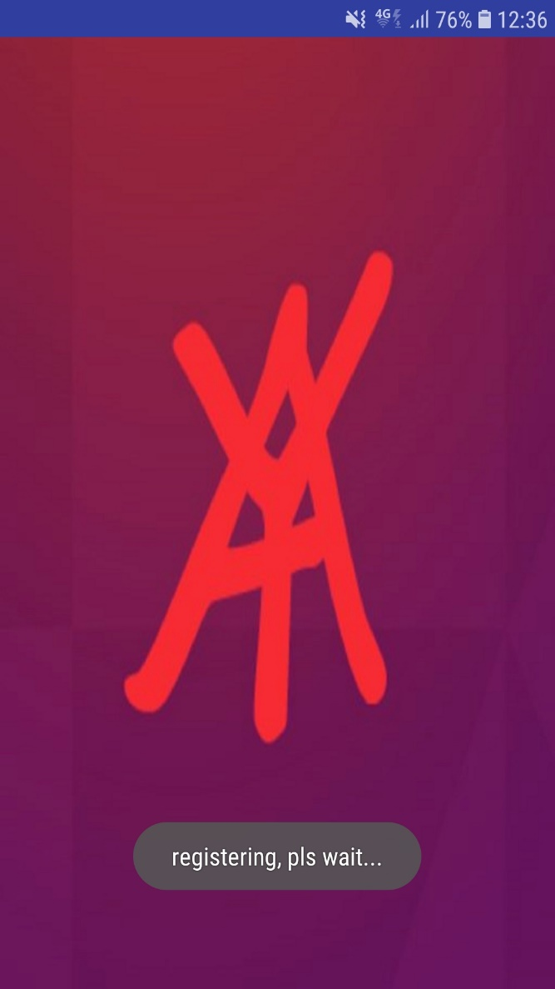

ImageView

Id: imageView

***מסך שני:***

Connection activity:

זהו מסך ההתחברות ומטרתו לחבר את המשתמש עם חשבון הגוגל שלו לאפליקציה, ולשמור את פרטיו האישיים. מסך זה בודק אם המשתמש מחובר לרחפן. ההתחברות הינה פרט הכרחי על מנת להטיס את הרחפן.

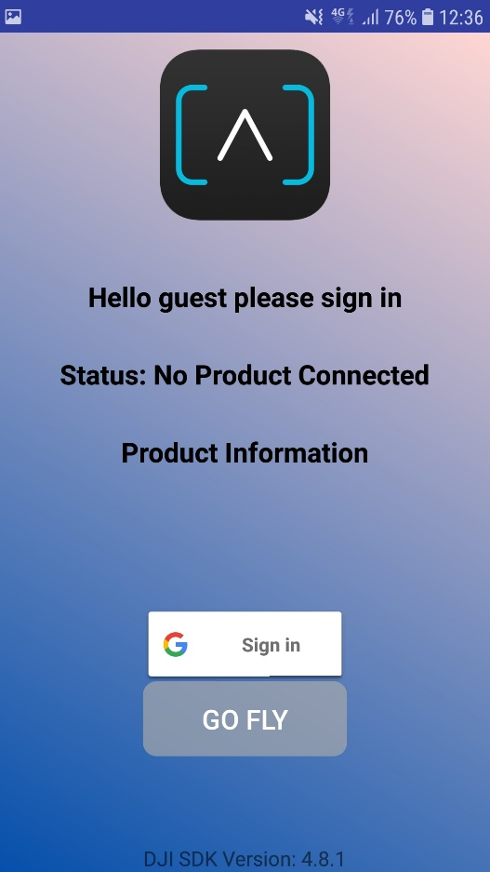

Button

Id:BtnOpen

Button

Id:btnOpen

***מסך שלישי:***  ***מסך שמירה:*** זהו מסך השמירה. בו המשתמש בוחר איזה תמונות הוא רוצה להעלות לענן(firebase).

TextView

Id:tvLoad

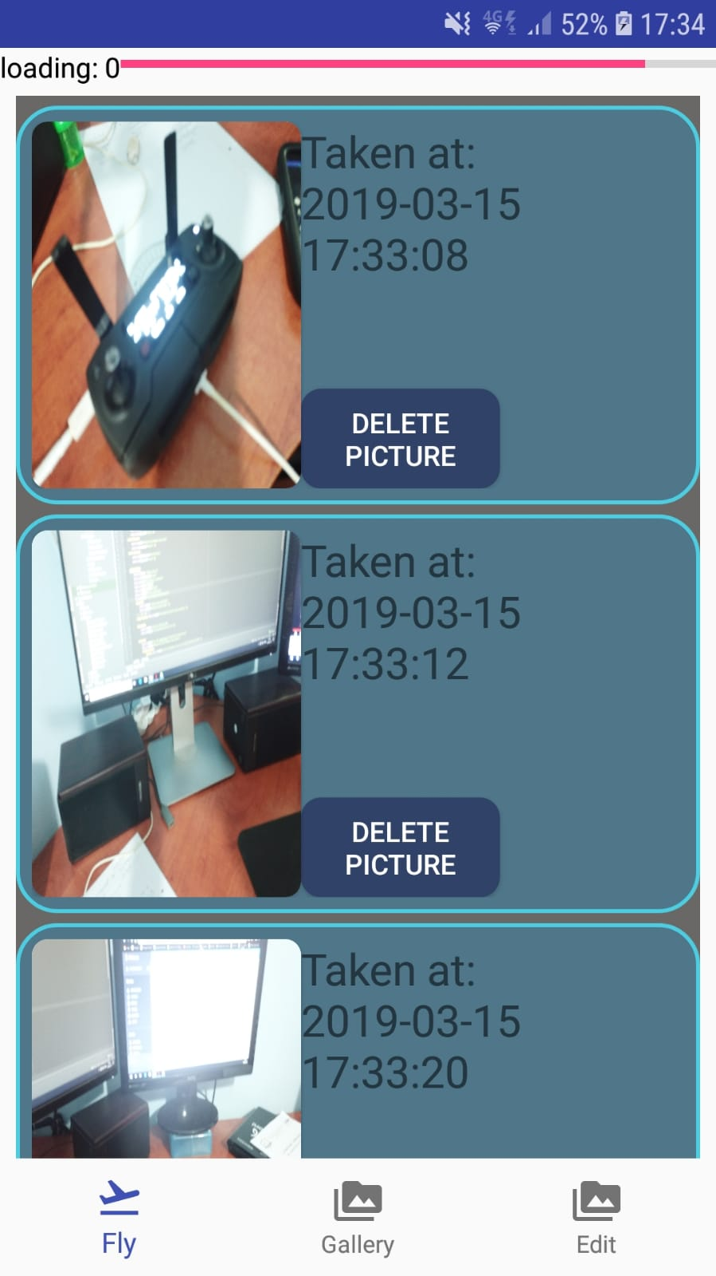

Progresbar

Id:progressBar

recyclerView

Id: recycler

***מסך רביעי:*** זהו מסך ההטסה, על מנת להתחיל טיסה צריך פשוט ללחוץ על הכפתור והרחפן מיד מתחיל לעקוב אחרי המשתמש(טלפון), במסך זה ניתן גם לצלם תמונות, ובנוסף ניתן להזיז את המצלמה של הרחפן בעזרת הזזת הציר של הטלפון מעלה ומטה. בסיום ההטסה פשוט לוחצים על כפתור הסיום והרחפן נוחת בצורה רכה ובטוחה. לצורכי בטיחות הוספנו גם כפתור חירום(עצירת חירום) בלחיצה על הכפתור הרחפן עוצר באוויר ומפסיק לנוע.

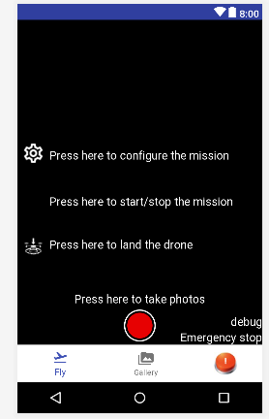

TextView

Id:TutorialLand

TextView

Id:tutorialStart

ImageButoon

Id:config

TextView

Id:tutorialConfig

Imagebutton

Id:btnLand.

ToggleButon

Id:add

ImageButton

Id:Emergency stop.

ImgaeButton

Id:BTNRecord

***מסך חמישי:*** זהו מסך שמציג את הפרטים של טיסה מסוימת אותה המשתמש בחר, ניתן לראות את פרטי הטיסה כמו: שם הטיסה,התאריך והתמונות אותם המשתמש בחר לצלם.

recyclerView

Id: recycler

TextView

Id:tvDates

Text view

Id:tvName

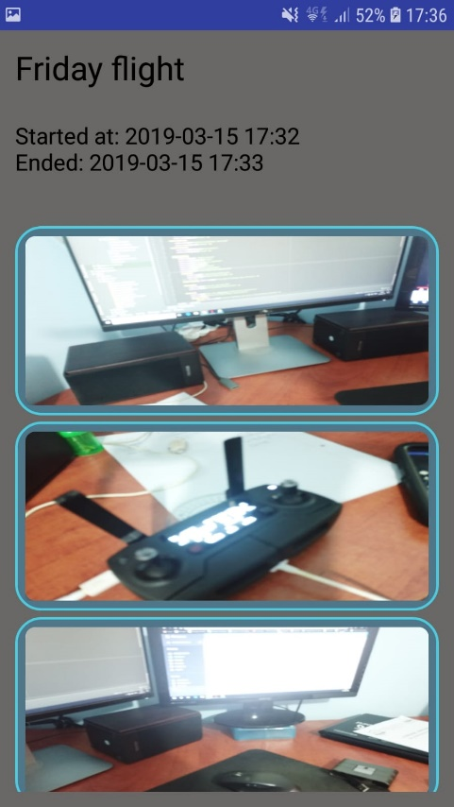

***מבוא:*** כחלק מתוכנית הלימודים של חמש יחל הנדסת תוכנה נדרשנו לעשות אפליקציה. ניתנה לנו האפשרות לבחור כל רעיון, עקב כך בחרנו להשתתף בפרויקט הרחפנים . בפרויקט זה נדרשנו לעשות אפליקציה שבה הרחפן הוא החומרה העיקרית. הפרויקט GS-Demo גורם לרחפן לעקוב אחרי המשתמש תוך כדי תנוע ולצלם אותו תוך כדי. אנו מאוד אוהבים לעשות ספורט אקסטרים כגון:רכיבה על אופניים וגלישת גלים, באמצעות הרחפן אנו יכולים לעסוק בפעילות ולצלם את עצמנו מבלי לעצור את הפעילות כך שהתמונות אותם אנחנו מצלמים יוצאות מאוד אוטנטיות ובאיכות מאוד גבוהה.

***נושא הפרויקט:*** מטרת הפרויקט היא לגרום לרחפן לעקוב אחרי המשתמש ולצלם אותו בזמן שהוא נע. הרחפן עושה זאת בעזרת חישובים מתמטיים ובעזרת GPS. בעזרת לחיצה על המסך הרחפן מצלם את המשתמש ומעלה את התמונה ל-FireBase . בנוסף ניתן לראות את הפרטים של כל טיסה כגון:תאריך,שם והתמונות. האפליקציה מיועדת לאנשים שעוסקים בספורט אקסטרים ומעוניינים לצלם את עצמם תוך כדי תנוע.

הפעולות אשר ניתנות לביצוע בעזרת האפליקציה הן:

1. צילום תמונה.
2. עצירת חירום.
3. הנחתת הרחפן.
4. העלאת התמונה לענן.

כלים:

1. רחפן DJI Spark.
2. תוכנת .Android Studio
3. סמארטפון.

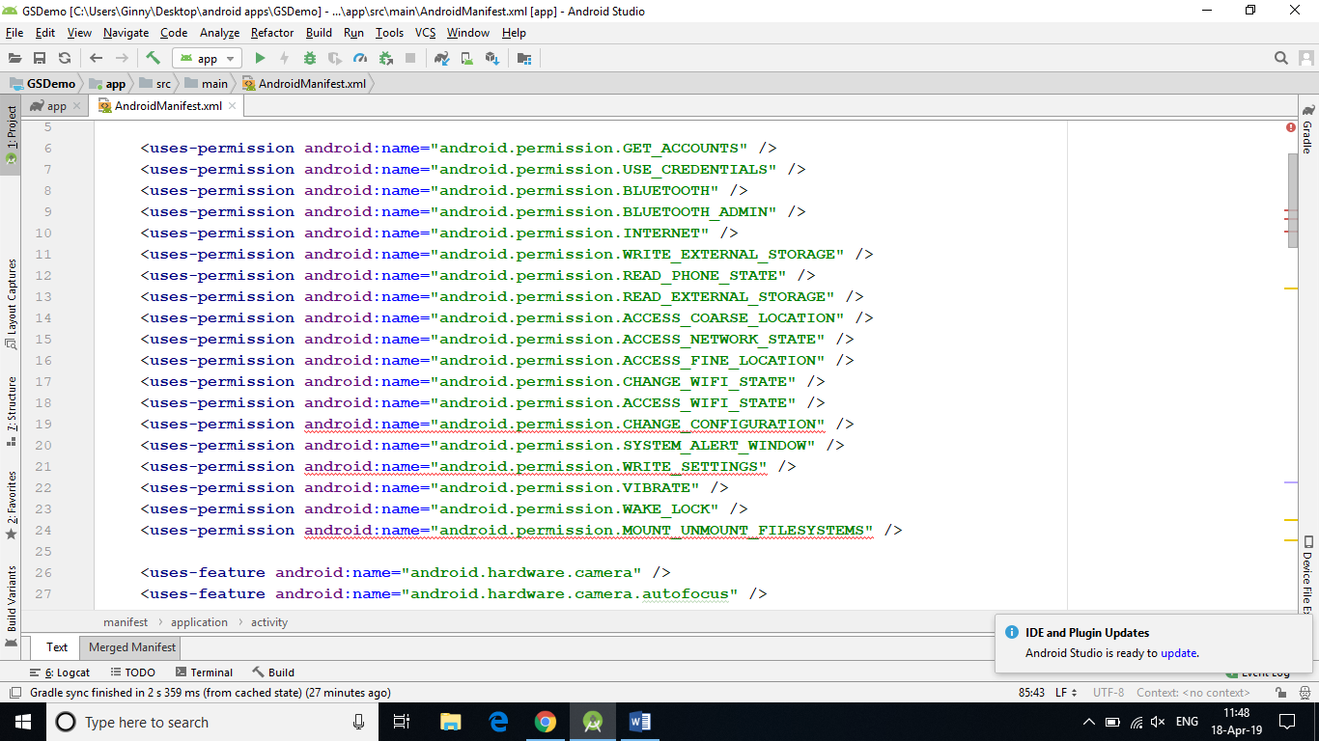***נתונים:*** תקיית ה- AndroidManifest :אחד מקבצי המפתח באפליקציה, המניפסט הוא מקבץ של רשומות ההרשאות אשר ניתנות לאובייקטים שונים באפליקציה (כגון Receiver Broadcast,Service ועוד) בנוסף לכך אחראי המניפסט על רישום כל המסכים הקיימים האפליקציה במקום מסודר.

תקיות : JAVA

.FB מסך שמראה את כל היסטורית הטיסה שנשמרו ב -AllflighAct

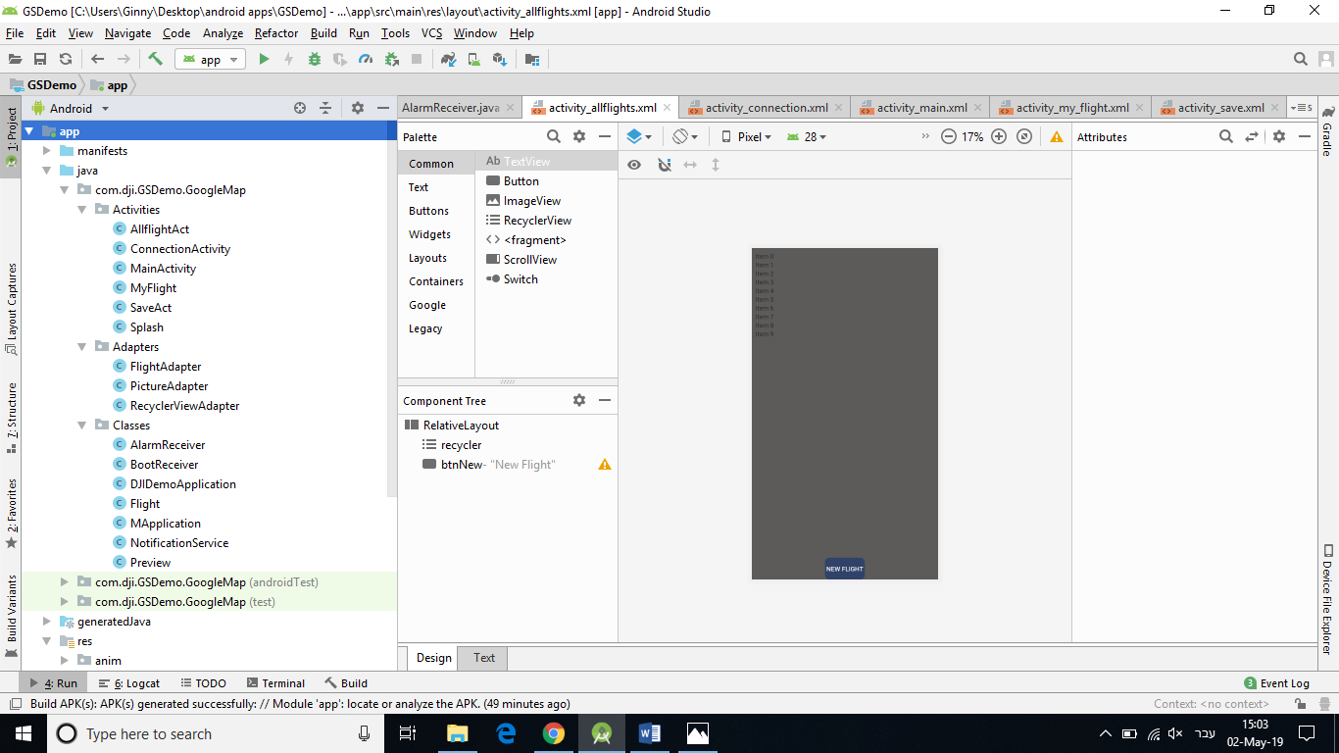ConnectionActivity- מחבר את המשתמש לאפליקציה בעזרת חשבון google. החשבון ישמש את המשתמש להעלת התמונות ל - FB.

MainActivity: זהו מסך הטיסה, דרך מסך זה המשתמש יכול לצלם תמונות מהרחפן, יכול להנחית את הרחפן ולראות דרך הטלפון את מה שהמצלמה של הרחפן רואה.

My|Fligh- מסך שמראה טיסה מסוימת שהמשתמש בוחר ובה הוא רואה את הפרטים שנשמרו וגם את התמונות אותם הוא צילם.

SaveAct: שומר את הטיסה ומעלה אותה ל-firestore. נפתחת כאשר המשתמש בוחר לסיים את הטיסה ולשמור את הטיסה.

Splash: זהו המסך הראשון של האפליקציה, בודק אם המשתמש מחובר לחשבון ה- google שלו. אם כן אז הוא לא דורש ממנו להתחבר לחשבון שלו שוב פעם.

FlightAdapter: נמצא בתוך מסך MyFlight : מתאם את המסך להסטוריית הטיסה.

PictureAdapter: מתאם את התמונות שצולמו במהלך הטיסה למסך MyFlight.

RecyclerViewAdapter: מראה את הטיסה האחרונה מתואם למסך MyFlight מראה את התאריך, תמונה. המשתמש יכול למחוק את התמונה ובכך התמונה נמחקת מהטלפון שלו.

DJIDemoAplication: זוהי מחלקה של של חברת DJI מחברת את ה- API.

Flight: מחלקת הטיסה שמתואמת למסך הטיסה ובעזרתה המשתמש שומר את כל הפרטים.

Preview:מראה את התמונה שהרחפן צילם במוסף אחראי גם להראות את הנתונים של התמונה כמו התאריך.

תקיית ה-res :

Drawable: מראה את קבצי התמונות באפליקציה.

Layout:

Allflights: מסך בו רואים את כל הטיסות שנשמרו.

Connection: מסך בו המשתמש מתחבר לחשבון הגוגל שלו.

Main: זהו מסך הטיסה, המשתמש יכול לצלם תמונות, לנחות, לעצור את הרחפן. ולראות דרך הטלפון את מה שהרחפן רואה.

My_Flight: מראה את הטיסה שנבחרה ובה יש את התמונות שהמשתמש צילם ואת הנתונים של הטיסה.

Save: מסך בו המשתמש שומר את הטיסה.

Splash: זהו המסך הראשון בודק אם המשתמש מחובר לחשבון הגוגל שלו.

dialogSetting: זהו גיאלוג שבעזרתו אפשר להגדיר את הטיסה.

EditDialog: בוחרים את השם של הטיסה שנשמרה, ובה גם מצויין התאריך והמייל.

Flight_Row: מתאם למסך allflight.

PictureRow: מתאם למסך allflight.

Rowitem: מתאם למסך allflight.

Menu:

Galley: התפריט לגלריה

Navigation: התפריט לניווט.

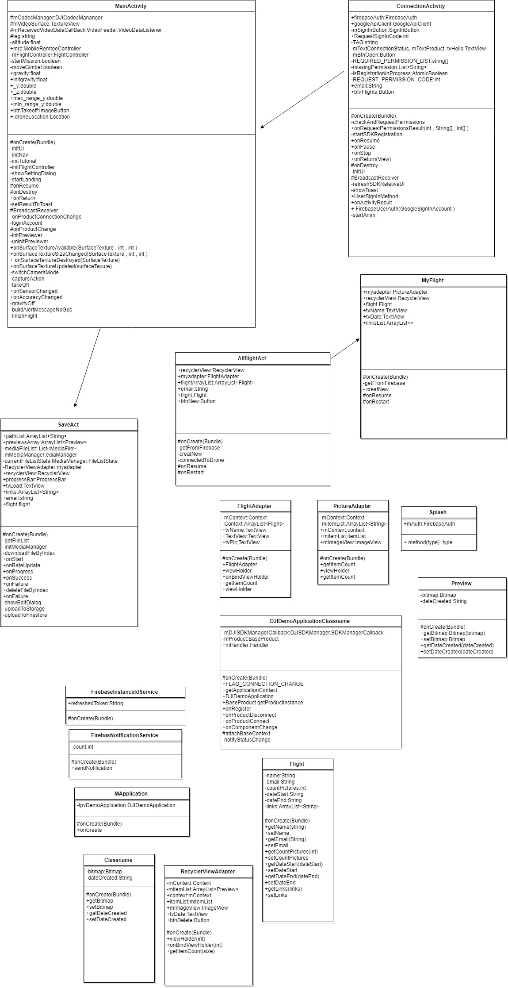Uml

***אלגורתמיקה:*** האלגוריתמיקה היא זו שגורמת לרחפן לעקוב אחרי המשתמש בעזרת חישובים מתמטיים. על מנת שהרחפן כל הזמן "יסתכל" על המשתמש כלומר שהמצלמה של הרחפן תמיד תצלם את המשתמש, הרחפן מסתובב סביב צירו וכל הזמן "מתקן" את עצמו ומיישר את עצמו. כדי להפוך את רעיון זה ליעיל אנו כל הזמן בודקים את הזווית בין הרחפן(קו המצלמה) לבין הטלפון(המשתמש) ולפי כך הרחפן יודע לאיזה צד להסתובב כדי שהסיבוב יהיה מהיר ככל האפשר. אנו שולטים גם במהירות הסיבוב של הרחפן בעזרת כמות הכוח אותה אנחנו מעניקים לו. אלגוריתם זה הינו יעיל במיוחד מכיוון שהוא משתמש כמה שפחות במיקום ה-GPS כך שהכל מסובב על חוקי המתמטיקה והפיזיקה ובכך נמנעים באגים רבים. למרות שהרחפן זקוק לקליטת GPS הוא לא מבוסס אך ורק עליו וזוהי הייחודיות של הפרויקט שלנו. נוסף על כך זהו רעיון שאין כמוהו בשוק.

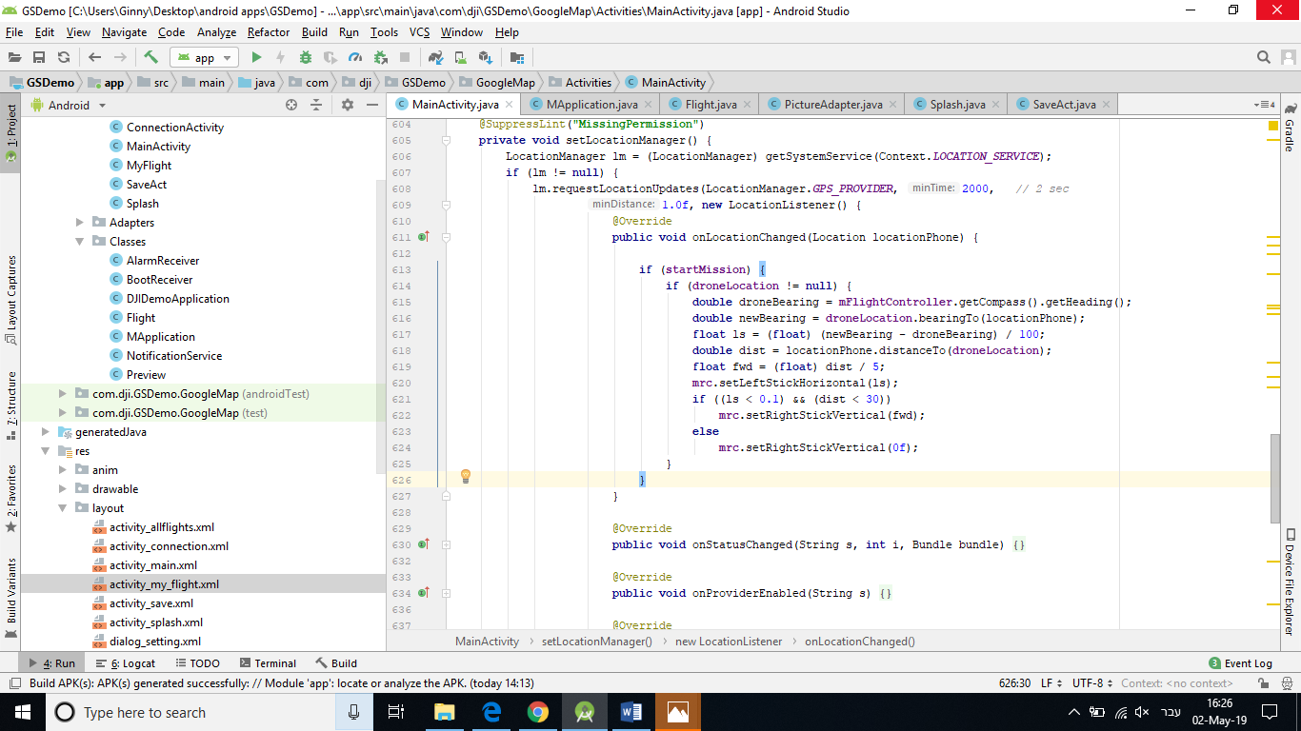



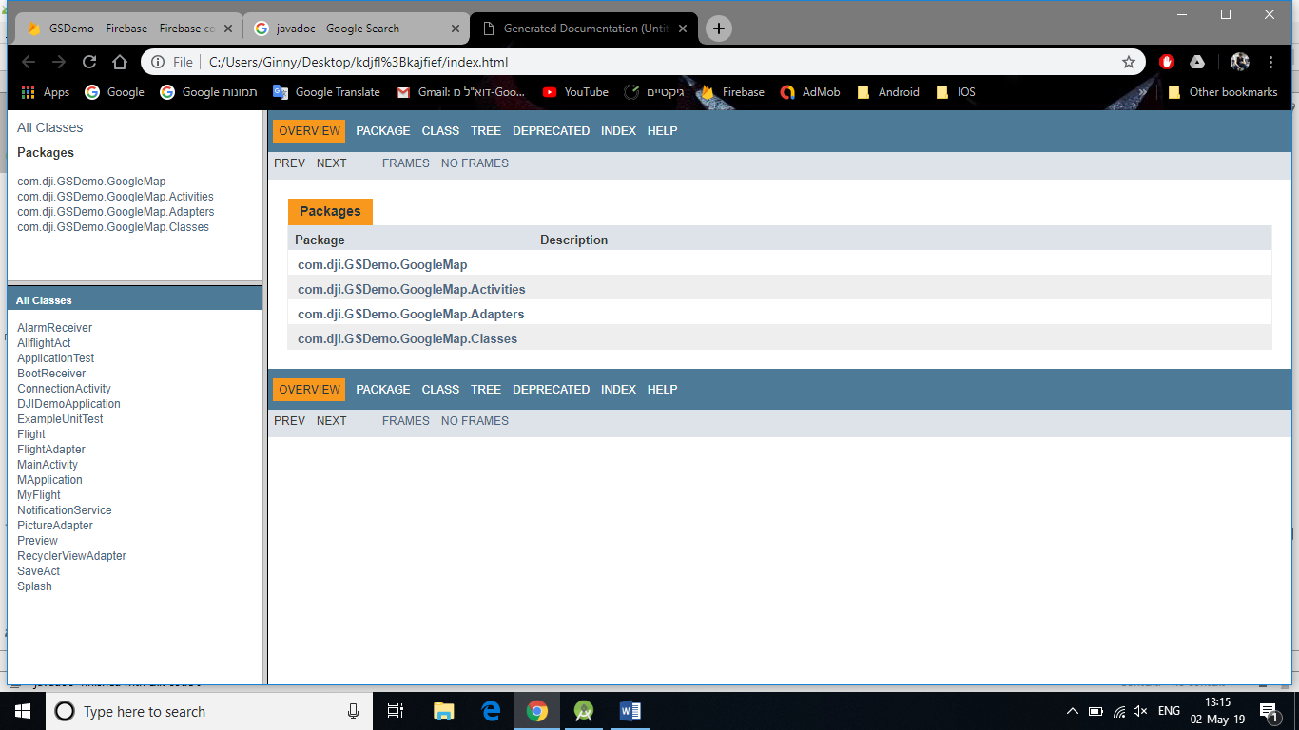

קישור ל JAVADOC:

<https://drive.google.com/drive/folders/1USYI1HTge0-oxOo-eMBSTJrJT_71UJ33?usp=sharing>



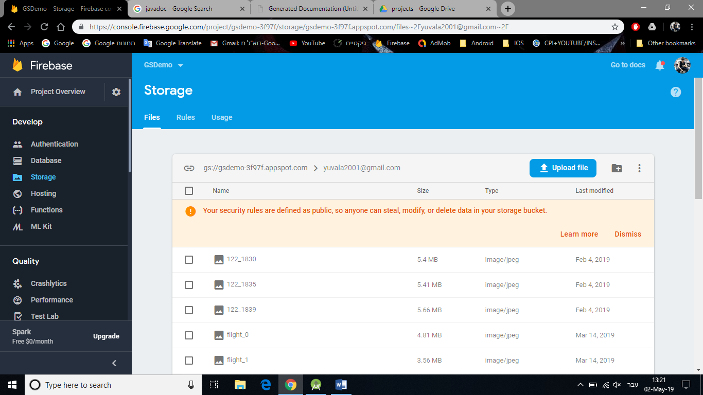באפליקציה ניתן לצלם תמונות עם הרחפן לשמור אותם בענן. הענן זהו הפיירבייס ובתוך ה-storage ניתן לראות את התמונות שנשמרו באמצעות לחיצה על התמונה.

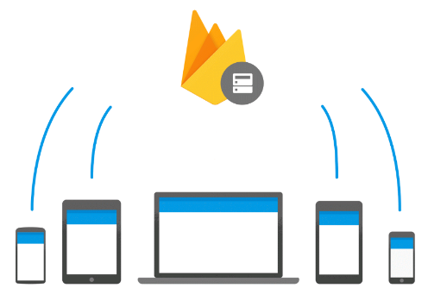

באמצעות ה- database נשמרים הקישורים של התמונות. נוסף על כך גם היסטוריית הטיסות נשמרת ובכך ניתן לראות את כל הנתונים הרצויים דרך האינטרנט. הטיסות נשמרות בענן כמו התמונות.

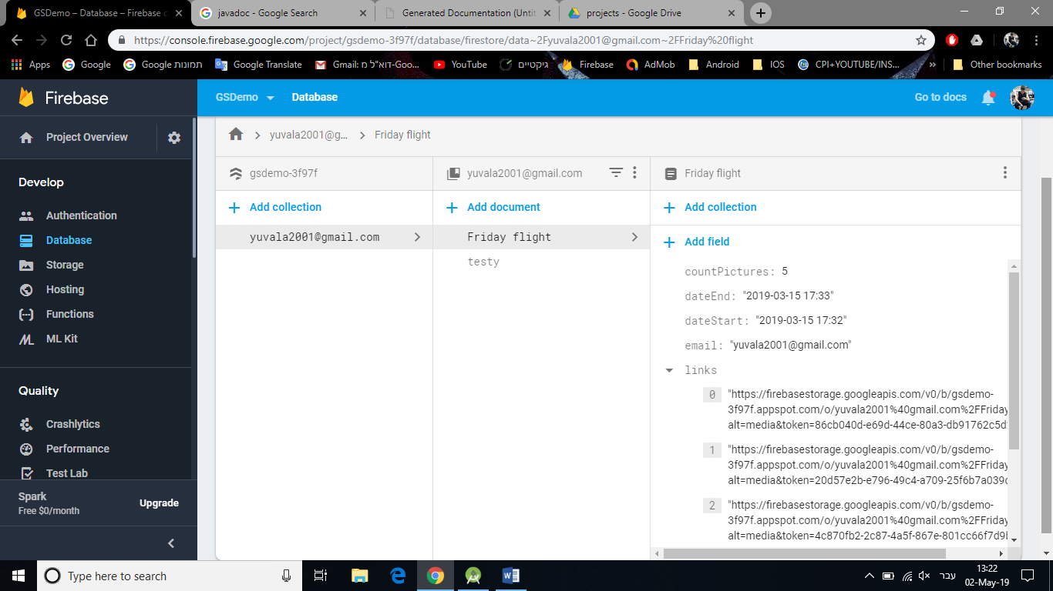

***שימוש באבני יסוד:***

:Activity באפליקציה יש 6 activities

Intent: באפליקציה יש שימוש ב-intent לצורך העברת מידע בין המסכים השונים. לדוגמא: ניתן לראות שה-intent מעביר מהמסך של הטיסה את הנתונים של הטיסה ואת האימייל של המשתמש למסך השמירה.

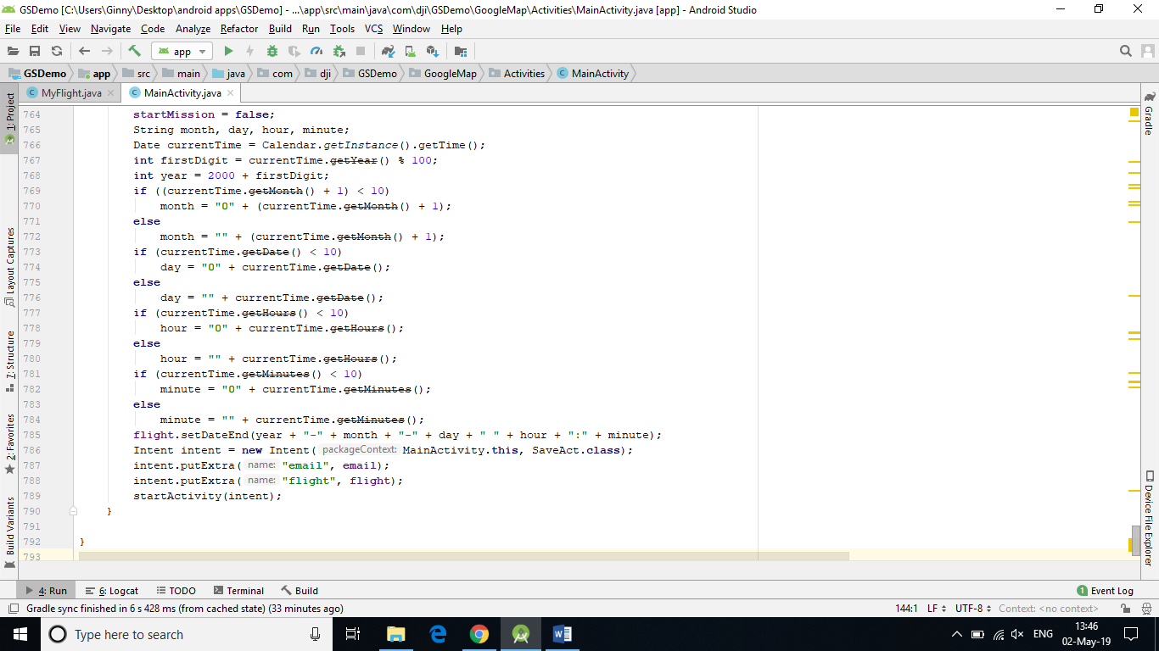

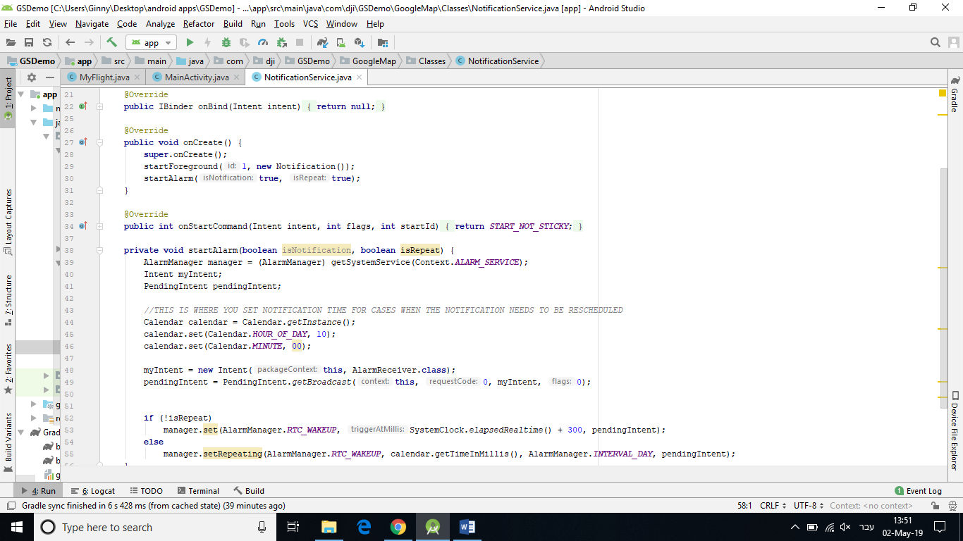***Service:*** ה-service מעדכן את התאריך שבו יופיע ה-notification. האפליקציה שולחת הודעה למשתמש שמזמינה אותו לחזור להשתמש באפליקציה.





BroadCastreciver: ישנם שתי ברודקאסטים, הראשון מפעיל את הservice במקרה שהטלפון נדלק מחדש.

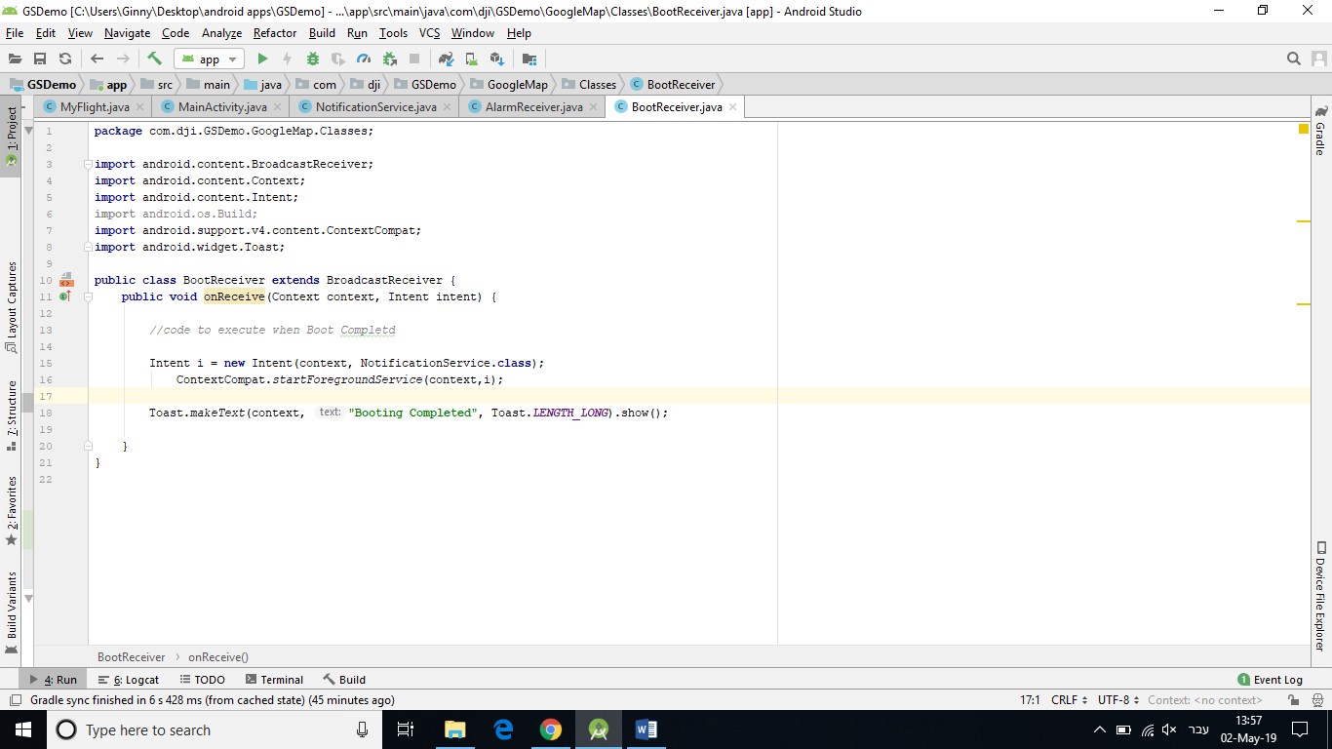

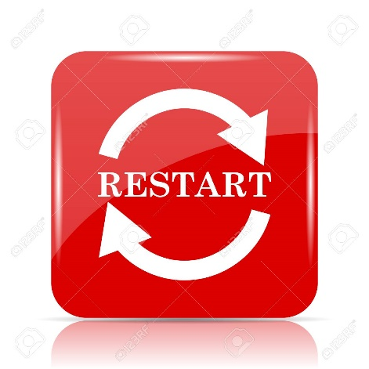

הברודקאסט השני מציג את ה- ההתרעה שמזמינה את המשתמש להשתמש באפליקציה.

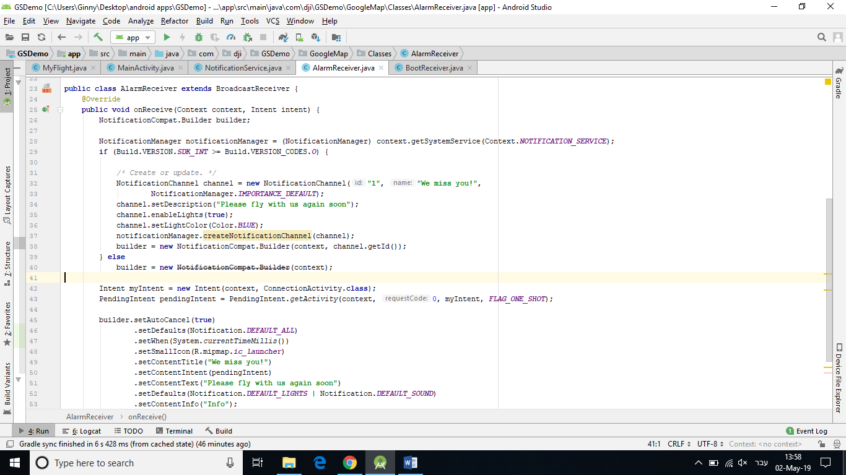



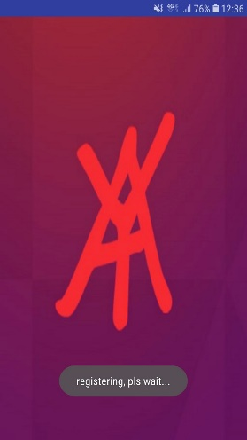***מדריך למשתמש:***

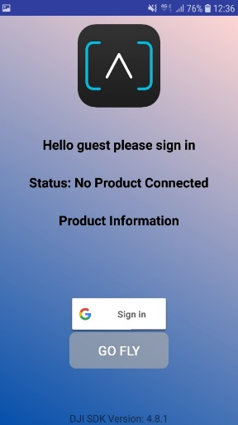

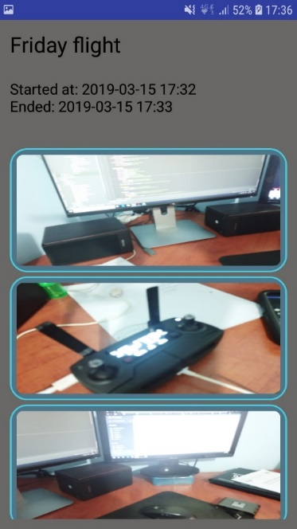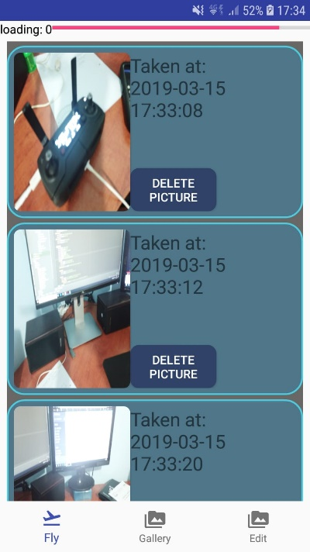

***הפעלת ממשק המשתמש:***

<https://drive.google.com/file/d/1my9vXD7Y1u2jd3aEXUtyCnspwjZbeBWD/view?usp=sharing>

להלן קישור להורדה של האפליקציה.

לאחר התקנת האפליקציה צריך לתת את כול ההרשאות הנדרשות.

כאשר המשתמש נכנס לאפליקציה הוא קודם צריך לבדוק שיש לו חיבור אינטרנט תקין וגם קליטת GPS. לאחר מכן עליו להתחבר עם חשבון הגוגל שלו ורק לאחר מכן הוא רשאי להתחיל להטיס. המשתמש בוחר מה הוא רוצה לעשות להתחיל הטסה או לצפות בהסטוריית הטיסה שלו ובתמונות שלו. אם הוא בוחר להתחיל הטסה אז הוא עובר למסך ההטסה ושם הוא בעצם נותן את הפקודה לרחפן להמריא ולהתחיל לעקוב אחריו, בנוסף הוא גם יכול לצלם תמונות בסיום ההטסה המשתמש בוחר איזה מן התמונות הוא רוצה להעלות לענן. אם המשתמש אינו רוצה להטיס את הרחפן אלא לצפות בהסטוריית הטיסה שלו הוא מועבר למסך הטיסות ושם הוא רואה את כל ההטסות שלו מן העבר והוא רשאי לבחור איזה מן ההטסות הוא רוצה לצפות ואיזה תמונות הוא רוצה לראות.



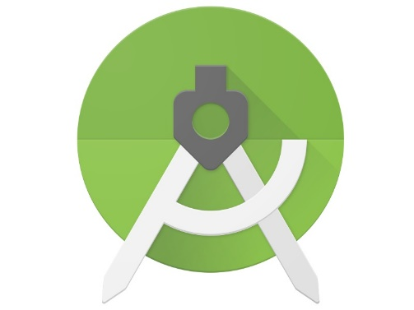

***רפלקציה:***

מאוד נהננו לפתח את האפליקציה ולהשתתף בפרויקט הרחפנים. בפרויקט זה קיבלנו המון ידע שבו נוכל להשתמש גם בחיינו הבוגרים. את פרויקט הרחפנים עושים בזוג כך שמאוד נהננו לעבוד בצוות וגם העבודה בקבוצות מאוד הלהיבה אותנו. בחרנו לחבור לפרויקט הרחפנים מכיוון שתחום זה מאוד מעניין אותנו, זהו תחום חדשני שמגביר את הקצב מהר מאוד. בנוסף שנינו מאוד אוהבים את תחום האקסטרים, הרחפן משמש אותנו בתחום זה מכיוון שהוא יכול לצלם תמונות מזוויות שונות ומלמעלה ובכך לא להפריע לפעילות עצמה. לסיכום פרויקט הרחפנים הוא פרויקט מאוד מומלץ שמעניק ידע עצום.







***תמונות:***

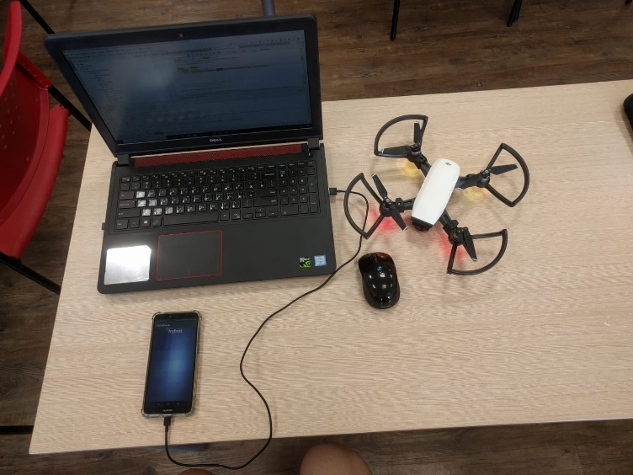

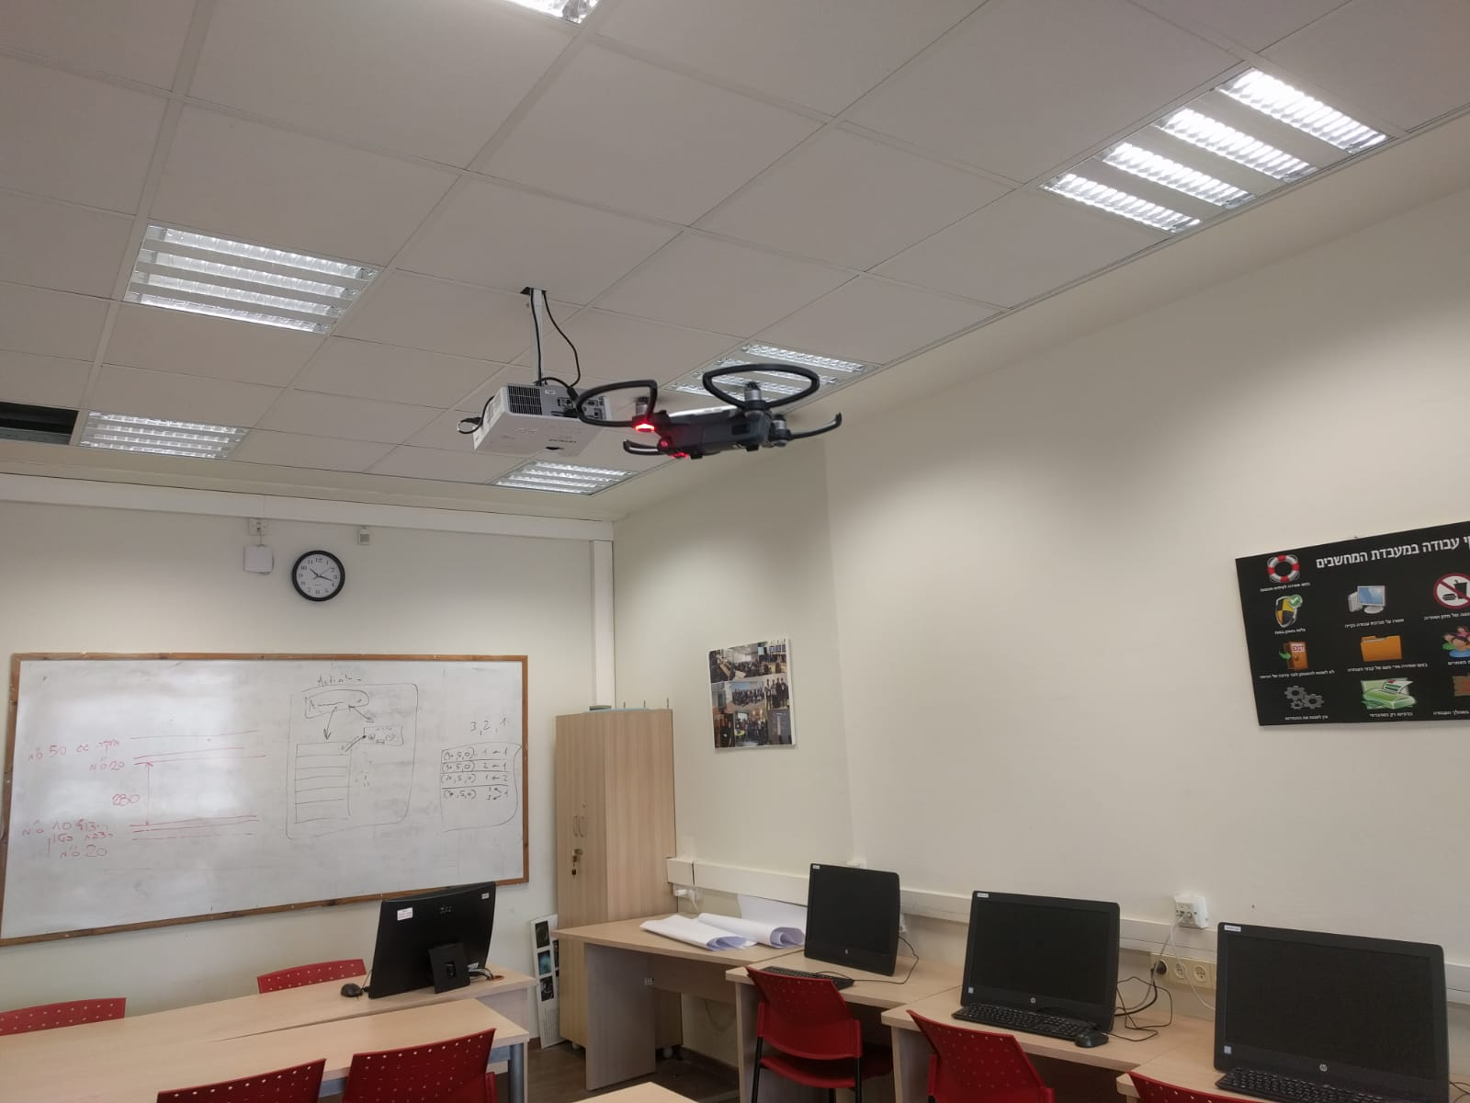

***אפליקציות מתחרות:*** הפרויקט שלנו מאוד דומה לפונקציית ה-FollowMe שיש במגוון רחב של רחפנים של חברות שונות אך הייחודיות של האפליקציה שלנו זה האלגוריתם הייחודי שמבוסס בורבו על חישובים מתמטיים לעומת שאר החברות שבהם השימוש ב-GPS הוא החלק המרכזי.

מתחרים:

Yuneec typhoon H מחברת Yuneec international

Walkera Voyager 5 מחברת Walkera

SpellPro Splash 3 Auto מחברת SwellPro

***Java : AllflightAct.***

**package** com.dji.GSDemo.GoogleMap.Activities;   
  
**import** android.content.Context;  
**import** android.content.Intent;  
**import** android.net.ConnectivityManager;  
**import** android.net.NetworkInfo;  
**import** android.net.wifi.WifiInfo;  
**import** android.net.wifi.WifiManager;  
**import** android.os.Bundle;  
**import** android.support.annotation.NonNull;  
**import** android.support.v7.app.AppCompatActivity;  
**import** android.support.v7.widget.LinearLayoutManager;  
**import** android.support.v7.widget.RecyclerView;  
**import** android.util.Log;  
**import** android.view.View;  
**import** android.widget.Button;  
**import** android.widget.Toast;  
  
**import** com.dji.GSDemo.GoogleMap.Adapters.FlightAdapter;  
**import** com.dji.GSDemo.GoogleMap.Classes.Flight;  
**import** com.dji.GSDemo.GoogleMap.R;  
**import** com.google.android.gms.tasks.OnCompleteListener;  
**import** com.google.android.gms.tasks.Task;  
**import** com.google.firebase.auth.FirebaseAuth;  
**import** com.google.firebase.firestore.FirebaseFirestore;  
**import** com.google.firebase.firestore.QueryDocumentSnapshot;  
**import** com.google.firebase.firestore.QuerySnapshot;  
  
**import** java.util.ArrayList;  
**import** java.util.Calendar;  
**import** java.util.Date;  
  
*/**  
 * Activity to show all previous flights that were saved on firestore, user can choose a specific flight and check the info or picture  
 * that were taken during that flight  
 */***public class** AllflightAct **extends** AppCompatActivity {  
 RecyclerView **recyclerView**;  
 FlightAdapter **myadapter**;  
 ArrayList<Flight> **flightArrayList** = **new** ArrayList<>();  
 String **email** = **"guest"**;  
 Flight **flight**;  
 Button **btnNew**;  
  
 @Override  
 **protected void** onCreate(Bundle savedInstanceState) {  
 **super**.onCreate(savedInstanceState);  
 setContentView(R.layout.***activity_allflights***);  
 **recyclerView** = findViewById(R.id.***recycler***);  
 **btnNew** = findViewById(R.id.***btnNew***);  
 **if** (getIntent().getStringExtra(**"email"**) != **null** && !getIntent().getStringExtra(**"email"**).equals(**""**))  
 **email** = getIntent().getStringExtra(**"email"**);  
 **if** (**email** == **null** || **email**.equals(**""**))  
 **email** = FirebaseAuth.*getInstance*().getCurrentUser().getEmail();  
  
 **if** (!connectedToDrone())  
 **btnNew**.setVisibility(View.***GONE***);  
 **else  
 btnNew**.setVisibility(View.***VISIBLE***);  
 **flight** = **new** Flight();  
  
  
 getFromFirebase();  
 **btnNew**.setOnClickListener(**new** View.OnClickListener() {  
 @Override  
 **public void** onClick(View view) {  
 creatNew();  
 }  
 });  
 **recyclerView**.setHasFixedSize(**true**);  
 **myadapter** = **new** FlightAdapter(AllflightAct.**this**, **flightArrayList**);  
 **recyclerView**.setLayoutManager(**new** LinearLayoutManager(**this**));  
 **recyclerView**.setAdapter(**myadapter**);  
  
 }  
  
 */**  
 * Downloads the documents containing the previous flights, sets adapter for the recycler to show the flights  
 */* **private void** getFromFirebase() {  
 FirebaseFirestore.*getInstance*().collection(**email**).get().addOnCompleteListener(**new** OnCompleteListener<QuerySnapshot>() {  
 @Override  
 **public void** onComplete(@NonNull Task<QuerySnapshot> task) {  
 **if** (task.isSuccessful()) {  
 **for** (QueryDocumentSnapshot document : task.getResult()) {  
 Flight flight = document.toObject(Flight.**class**);  
 **flightArrayList**.add(flight);  
 **recyclerView**.setAdapter(**myadapter**);  
 }  
 } **else** Toast.*makeText*(AllflightAct.**this**, **"Error getting documents: "** + task.getException(), Toast.***LENGTH_SHORT***).show();  
 }  
 });  
 }  
  
 */**  
 * Creates a new flight instance, adds the start time as the time the func was called  
 */* **private void** creatNew() {  
 String month, day, hour, minute;  
 **flight** = **new** Flight();  
 Date currentTime = Calendar.*getInstance*().getTime();  
 **int** firstDigit = currentTime.getYear() % 100;  
 **int** year = 2000 + firstDigit;  
 **if** ((currentTime.getMonth() + 1) < 10)  
 month = **"0"** + (currentTime.getMonth() + 1);  
 **else** month = **""** + (currentTime.getMonth() + 1);  
 **if** (currentTime.getDate() < 10)  
 day = **"0"** + currentTime.getDate();  
 **else** day = **""** + currentTime.getDate();  
 **if** (currentTime.getHours() < 10)  
 hour = **"0"** + currentTime.getHours();  
 **else** hour = **""** + currentTime.getHours();  
 **if** (currentTime.getMinutes() < 10)  
 minute = **"0"** + currentTime.getMinutes();  
 **else** minute = **""** + currentTime.getMinutes();  
 **flight**.setDateStart(year + **"-"** + month + **"-"** + day + **" "** + hour + **":"** + minute);  
 **flight**.setCountPictures(0);  
 **flight**.setEmail(**email**);  
 Intent intent = **new** Intent(AllflightAct.**this**, MainActivity.**class**);  
 intent.putExtra(**"flight"**, **flight**);  
 startActivity(intent);  
 }  
  
 **private boolean** connectedToDrone() {  
 ConnectivityManager connManager = (ConnectivityManager) getSystemService(Context.***CONNECTIVITY_SERVICE***);  
 NetworkInfo mWifi = connManager.getNetworkInfo(ConnectivityManager.***TYPE_WIFI***);  
  
 **if** (mWifi.isConnected()) {  
 WifiManager wifiManager = (WifiManager) getApplicationContext().getSystemService(Context.***WIFI_SERVICE***);  
 WifiInfo info = wifiManager.getConnectionInfo();  
 String ssid = info.getSSID();  
 **return** ssid.toLowerCase().contains(**"spark"**) || ssid.toLowerCase().contains(**"mavic"**);  
 } **else  
 return false**;  
 }  
  
 @Override  
 **protected void** onResume() {  
 **if** (!connectedToDrone())  
 **btnNew**.setVisibility(View.***GONE***);  
 **else  
 btnNew**.setVisibility(View.***VISIBLE***);  
 **super**.onResume();  
 }  
  
 @Override  
 **protected void** onRestart() {  
 **if** (!connectedToDrone())  
 **btnNew**.setVisibility(View.***GONE***);  
 **else  
 btnNew**.setVisibility(View.***VISIBLE***);  
 **super**.onRestart();  
 }  
}

***Java: ConnectionActivity.***

**package** com.dji.GSDemo.GoogleMap.Activities;  
  
**import** android.Manifest;  
**import** android.app.AlarmManager;  
**import** android.app.PendingIntent;  
**import** android.content.BroadcastReceiver;  
**import** android.content.Context;  
**import** android.content.Intent;  
**import** android.content.IntentFilter;  
**import** android.content.SharedPreferences;  
**import** android.content.pm.PackageManager;  
**import** android.graphics.drawable.AnimationDrawable;  
**import** android.net.Uri;  
**import** android.os.AsyncTask;  
**import** android.os.Build;  
**import** android.os.Bundle;  
**import** android.os.SystemClock;  
**import** android.support.annotation.NonNull;  
**import** android.support.v4.app.ActivityCompat;  
**import** android.support.v4.content.ContextCompat;  
**import** android.support.v7.app.AppCompatActivity;  
**import** android.util.Log;  
**import** android.view.Menu;  
**import** android.view.View;  
**import** android.widget.Button;  
**import** android.widget.RelativeLayout;  
**import** android.widget.TextView;  
**import** android.widget.Toast;  
  
**import** com.dji.GSDemo.GoogleMap.Classes.AlarmReceiver;  
**import** com.dji.GSDemo.GoogleMap.Classes.DJIDemoApplication;  
**import** com.dji.GSDemo.GoogleMap.R;  
**import** com.google.android.gms.auth.api.Auth;  
**import** com.google.android.gms.auth.api.signin.GoogleSignInAccount;  
**import** com.google.android.gms.auth.api.signin.GoogleSignInOptions;  
**import** com.google.android.gms.auth.api.signin.GoogleSignInResult;  
**import** com.google.android.gms.common.ConnectionResult;  
**import** com.google.android.gms.common.SignInButton;  
**import** com.google.android.gms.common.api.GoogleApiClient;  
**import** com.google.android.gms.tasks.OnCompleteListener;  
**import** com.google.android.gms.tasks.Task;  
**import** com.google.firebase.auth.AuthCredential;  
**import** com.google.firebase.auth.AuthResult;  
**import** com.google.firebase.auth.FirebaseAuth;  
**import** com.google.firebase.auth.FirebaseUser;  
**import** com.google.firebase.auth.GoogleAuthProvider;  
  
**import** java.util.ArrayList;  
**import** java.util.Calendar;  
**import** java.util.List;  
**import** java.util.concurrent.atomic.AtomicBoolean;  
  
**import** dji.common.error.DJIError;  
**import** dji.common.error.DJISDKError;  
**import** dji.common.useraccount.UserAccountState;  
**import** dji.common.util.CommonCallbacks;  
**import** dji.log.DJILog;  
**import** dji.sdk.base.BaseComponent;  
**import** dji.sdk.base.BaseProduct;  
**import** dji.sdk.products.Aircraft;  
**import** dji.sdk.sdkmanager.DJISDKManager;  
**import** dji.sdk.useraccount.UserAccountManager;  
  
*/**  
 * Used to connect the user to the app using a google account, the email will be saved for future uses of the app and uploading of  
 * flights to firestore, user can go to Allflight activity to check previous flights or make a new flight while using the drone  
 */***public class** ConnectionActivity **extends** AppCompatActivity {  
 **public** FirebaseAuth **firebaseAuth**;  
 *// Google API Client object.* **public** GoogleApiClient **googleApiClient**;  
 **private** SignInButton **mSignInButton**;  
 *// Request sing in code. Could be anything as you required.* **public static final int *RequestSignInCode*** = 7;  
  
 **private static final** String ***TAG*** = ConnectionActivity.**class**.getName();  
 **private** TextView **mTextConnectionStatus**, **mTextProduct**, **tvHello**;  
 **private** Button **mBtnOpen**;  
 **private static final** String[] ***REQUIRED_PERMISSION_LIST*** = **new** String[]{  
 Manifest.permission.***VIBRATE***,  
 Manifest.permission.***INTERNET***,  
 Manifest.permission.***ACCESS_WIFI_STATE***,  
 Manifest.permission.***WAKE_LOCK***,  
 Manifest.permission.***ACCESS_COARSE_LOCATION***,  
 Manifest.permission.***ACCESS_NETWORK_STATE***,  
 Manifest.permission.***ACCESS_FINE_LOCATION***,  
 Manifest.permission.***CHANGE_WIFI_STATE***,  
 Manifest.permission.***WRITE_EXTERNAL_STORAGE***,  
 Manifest.permission.***BLUETOOTH***,  
 Manifest.permission.***BLUETOOTH_ADMIN***,  
 Manifest.permission.***READ_EXTERNAL_STORAGE***,  
 Manifest.permission.***READ_PHONE_STATE***,  
 };  
 **private** List<String> **missingPermission** = **new** ArrayList<>();  
 **private** AtomicBoolean **isRegistrationInProgress** = **new** AtomicBoolean(**false**);  
 **private static final int *REQUEST_PERMISSION_CODE*** = 12345;  
  
 **public** String **email** = **"Guest"**;  
  
 Button **btnFlights**;  
  
 @Override  
 **protected void** onCreate(Bundle savedInstanceState) {  
 **super**.onCreate(savedInstanceState);  
 checkAndRequestPermissions();  
 setContentView(R.layout.***activity_connection***);  
 startAnim();  
 startAlarm(**true**, **true**);  
 **btnFlights** = findViewById(R.id.***btnFlights***);  
 **btnFlights**.setOnClickListener(**new** View.OnClickListener() {  
 @Override  
 **public void** onClick(View v) {  
 Intent intent = **new** Intent(ConnectionActivity.**this**, AllflightAct.**class**);  
 startAlarm(**true**, **true**);  
 intent.putExtra(**"email"**, **email**);  
 startActivity(intent);  
 }  
 });  
  
 *// Getting Firebase Auth Instance into firebaseAuth object.* **firebaseAuth** = FirebaseAuth.*getInstance*();  
 *// Creating and Configuring Google Sign In object.* GoogleSignInOptions googleSignInOptions = **new** GoogleSignInOptions.Builder(GoogleSignInOptions.***DEFAULT_SIGN_IN***).requestIdToken(**"186766913591-dddchgci6jn5k69taugr9psa2qph5l1r.apps.googleusercontent.com"**)  
 .requestEmail().build();  
 *// Creating and Configuring Google Api Client.* **googleApiClient** = **new** GoogleApiClient.Builder(ConnectionActivity.**this**)  
 .enableAutoManage(ConnectionActivity.**this**, **new** GoogleApiClient.OnConnectionFailedListener() {  
 @Override  
 **public void** onConnectionFailed(@NonNull ConnectionResult connectionResult) {  
 }  
 } */* OnConnectionFailedListener */*).addApi(Auth.***GOOGLE_SIGN_IN_API***, googleSignInOptions).build();  
 initUI();  
  
 **if** (**firebaseAuth** != **null**) {  
 FirebaseUser user = FirebaseAuth.*getInstance*().getCurrentUser();  
 String userDisplayName;  
  
 **if** (user != **null**) {  
 **email** = user.getEmail();  
 userDisplayName = user.getDisplayName();  
 **tvHello**.setText(**"Hello "** + userDisplayName + **" please connect to drone"**);  
 *// mSignInButton.setVisibility(View.INVISIBLE);* **mBtnOpen**.setVisibility(View.***VISIBLE***);  
 **btnFlights**.setVisibility(View.***VISIBLE***);  
 } **else** {  
 *// mBtnOpen.setVisibility(View.INVISIBLE);* **mSignInButton**.setVisibility(View.***VISIBLE***);  
 **btnFlights**.setVisibility(View.***INVISIBLE***);  
 }  
  
 } **else** {  
 *// mBtnOpen.setVisibility(View.INVISIBLE);* **mSignInButton**.setVisibility(View.***VISIBLE***);  
 **btnFlights**.setVisibility(View.***INVISIBLE***);  
 }  
 *// Register the broadcast receiver for receiving the device connection's changes.* IntentFilter filter = **new** IntentFilter();  
 filter.addAction(DJIDemoApplication.***FLAG_CONNECTION_CHANGE***);  
 registerReceiver(**mReceiver**, filter);  
 }  
  
 */**  
 * Checks if there is any missing permissions, and  
 * requests runtime permission if needed.  
 */* **private void** checkAndRequestPermissions() {  
 *// Check for permissions* **for** (String eachPermission : ***REQUIRED_PERMISSION_LIST***) {  
 **if** (ContextCompat.*checkSelfPermission*(**this**, eachPermission) != PackageManager.***PERMISSION_GRANTED***) {  
 **missingPermission**.add(eachPermission);  
 }  
 }  
 *// Request for missing permissions* **if** (!**missingPermission**.isEmpty() && Build.VERSION.***SDK_INT*** >= Build.VERSION_CODES.***M***) {  
 ActivityCompat.*requestPermissions*(**this**,  
 **missingPermission**.toArray(**new** String[**missingPermission**.size()]),  
 ***REQUEST_PERMISSION_CODE***);  
 }  
  
 }  
  
 */**  
 * Result of runtime permission request  
 */* @Override  
 **public void** onRequestPermissionsResult(**int** requestCode, @NonNull String[] permissions, @NonNull **int**[] grantResults) {  
 **super**.onRequestPermissionsResult(requestCode, permissions, grantResults);  
 *// Check for granted permission and remove from missing list* **if** (requestCode == ***REQUEST_PERMISSION_CODE***) {  
 **for** (**int** i = grantResults.**length** - 1; i >= 0; i--) {  
 **if** (grantResults[i] == PackageManager.***PERMISSION_GRANTED***) {  
 **missingPermission**.remove(permissions[i]);  
 }  
 }  
 }  
 *// If there is enough permission, we will start the registration* **if** (**missingPermission**.isEmpty()) {  
 startSDKRegistration();  
 } **else** {  
 showToast(**"Missing permissions!!!"**);  
 }  
 }  
  
 **private void** startSDKRegistration() {  
 **if** (**isRegistrationInProgress**.compareAndSet(**false**, **true**)) {  
 AsyncTask.*execute*(**new** Runnable() {  
 @Override  
 **public void** run() {  
 showToast(**"registering, pls wait..."**);  
 DJISDKManager.*getInstance*().registerApp(getApplicationContext(), **new** DJISDKManager.SDKManagerCallback() {  
 @Override  
 **public void** onRegister(DJIError djiError) {  
 **if** (djiError == DJISDKError.***REGISTRATION_SUCCESS***) {  
 DJILog.*e*(**"App registration"**, DJISDKError.***REGISTRATION_SUCCESS***.getDescription());  
 DJISDKManager.*getInstance*().startConnectionToProduct();  
 showToast(**"Register Success"**);  
 } **else** showToast(**"Register sdk fails, check network is available"**);  
 Log.*v*(***TAG***, djiError.getDescription());  
 }  
  
 @Override  
 **public void** onProductDisconnect() {  
 Log.*d*(***TAG***, **"onProductDisconnect"**);  
 showToast(**"Product Disconnected"**);  
 }  
  
 @Override  
 **public void** onProductConnect(BaseProduct baseProduct) {  
 Log.*d*(***TAG***, String.*format*(**"onProductConnect newProduct:%s"**, baseProduct));  
 showToast(**"Product Connected"**);  
 }  
  
 @Override  
 **public void** onComponentChange(BaseProduct.ComponentKey componentKey, BaseComponent oldComponent, BaseComponent newComponent) {  
 **if** (newComponent != **null**) {  
 newComponent.setComponentListener(**new** BaseComponent.ComponentListener() {  
  
 @Override  
 **public void** onConnectivityChange(**boolean** isConnected) {  
 Log.d(TAG, **"onComponentConnectivityChanged: "** + isConnected);  
 }  
 });  
 }  
 Log.d(TAG, String.format(**"onComponentChange key:%s, oldComponent:%s, newComponent:%s"**, componentKey, oldComponent, newComponent));  
 }  
 });  
 }  
 });  
 }  
 }  
  
 @Override  
 **public void** onResume() {  
 Log.e(TAG, **"onResume"**);  
 **super**.onResume();  
 }  
  
 @Override  
 **public void** onPause() {  
 Log.e(TAG, **"onPause"**);  
 **super**.onPause();  
 }  
  
 @Override  
 **public void** onStop() {  
 Log.e(TAG, **"onStop"**);  
 **super**.onStop();  
 }  
  
 **public void** onReturn(View view) {  
 Log.e(TAG, **"onReturn"**);  
 **this**.finish();  
 }  
  
 @Override  
 **protected void** onDestroy() {  
 Log.e(TAG, **"onDestroy"**);  
 unregisterReceiver(mReceiver);  
 **super**.onDestroy();  
 }  
  
 **private void** initUI() {  
 mSignInButton = (SignInButton) findViewById(R.id.sign_in_button);  
 mSignInButton.setOnClickListener(**new** View.OnClickListener() {  
 @Override  
 **public void** onClick(View view) {  
 UserSignInMethod();  
 }  
 });  
  
 tvHello = findViewById(R.id.tvHello);  
  
 mTextConnectionStatus = (TextView) findViewById(R.id.text_connection_status);  
 mTextProduct = (TextView) findViewById(R.id.text_product_info);  
 mBtnOpen = (Button) findViewById(R.id.btn_open);  
 mBtnOpen.setOnClickListener(**new** View.OnClickListener() {  
 @Override  
 **public void** onClick(View v) {  
 Intent intent = **new** Intent(ConnectionActivity.**this**, AllflightAct.**class**);  
 intent.putExtra(**"email"**, email);  
 startActivity(intent);  
 }  
 });  
 mBtnOpen.setEnabled(**false**);  
  
 TextView mVersionTv = (TextView) findViewById(R.id.textView2);  
 mVersionTv.setText(getResources().getString(R.string.sdk_version, DJISDKManager.getInstance().getSDKVersion()));  
 }  
  
 **protected** BroadcastReceiver mReceiver = **new** BroadcastReceiver() {  
  
 @Override  
 **public void** onReceive(Context context, Intent intent) {  
 refreshSDKRelativeUI();  
 }  
 };  
  
 **private void** refreshSDKRelativeUI() {  
 BaseProduct mProduct = DJIDemoApplication.getProductInstance();  
  
 **if** (**null** != mProduct && mProduct.isConnected()) {  
 mBtnOpen.setEnabled(**true**);  
  
 String str = mProduct **instanceof** Aircraft ? **"DJIAircraft"** : **"DJIHandHeld"**;  
 mTextConnectionStatus.setText(**"Status: "** + str + **" connected"**);  
  
 **if** (**null** != mProduct.getModel())  
 mTextProduct.setText(**""** + mProduct.getModel().getDisplayName());  
 **else** mTextProduct.setText(R.string.product_information);  
  
 } **else** {  
 Log.v(TAG, **"refreshSDK: False"**);  
 mBtnOpen.setEnabled(**false**);  
  
 mTextProduct.setText(R.string.product_information);  
 mTextConnectionStatus.setText(R.string.connection_loose);  
 }  
 }  
  
 **private void** showToast(**final** String toastMsg) {  
 runOnUiThread(**new** Runnable() {  
 @Override  
 **public void** run() {  
 Toast.makeText(getApplicationContext(), toastMsg, Toast.LENGTH_LONG).show();  
  
 }  
 });  
 }  
  
 */**  
 * Creates the dialog for users  
 */* **public void** UserSignInMethod() {  
 *// Passing Google Api Client into Intent.* Intent AuthIntent = Auth.GoogleSignInApi.getSignInIntent(googleApiClient);  
 startActivityForResult(AuthIntent, RequestSignInCode);  
 }  
  
 */**  
 * Result of the chosen user from phone  
 *  
 \** ***@param requestCode*** *- code in case you start activity after signing in  
 \** ***@param resultCode*** *- not in use  
 \** ***@param data*** *- google's user  
 */* @Override  
 **public void** onActivityResult(**int** requestCode, **int** resultCode, Intent data) {  
 **super**.onActivityResult(requestCode, resultCode, data);  
 **if** (requestCode == ***RequestSignInCode***) {  
 GoogleSignInResult googleSignInResult = Auth.***GoogleSignInApi***.getSignInResultFromIntent(data);  
 **if** (googleSignInResult.isSuccess()) {  
 GoogleSignInAccount googleSignInAccount = googleSignInResult.getSignInAccount();  
 FirebaseUserAuth(googleSignInAccount);  
 }  
  
 } **else** {  
 Intent start = **new** Intent(ConnectionActivity.**this**, Splash.**class**);  
 startActivity(start);  
 finish();  
 }  
 }  
  
 */**  
 * Uses google auth for signing in with firebase, if successful will get email and show the name of the user  
 *  
 \** ***@param googleSignInAccount*** *- Chosen account  
 */* **public void** FirebaseUserAuth(GoogleSignInAccount googleSignInAccount) {  
 AuthCredential authCredential = GoogleAuthProvider.*getCredential*(googleSignInAccount.getIdToken(), **null**);  
 **firebaseAuth**.signInWithCredential(authCredential)  
 .addOnCompleteListener(ConnectionActivity.**this**, **new** OnCompleteListener<AuthResult>() {  
 @Override  
 **public void** onComplete(@NonNull Task<AuthResult> AuthResultTask) {  
 **if** (AuthResultTask.isSuccessful()) {  
 *// Getting Current Login user details.* FirebaseUser user = FirebaseAuth.*getInstance*().getCurrentUser();  
 **if** (user != **null**) {  
 **email** = user.getEmail();  
 **tvHello**.setText(**"Hello "** + user.getDisplayName() + **" please connect to drone"**);  
 }  
  
 *// mSignInButton.setVisibility(View.INVISIBLE);* **btnFlights**.setVisibility(View.***VISIBLE***);  
 **mBtnOpen**.setVisibility(View.***VISIBLE***);  
 Toast.*makeText*(ConnectionActivity.**this**, **"Please turn on the drone"**, Toast.***LENGTH_SHORT***).show();  
 } **else** {  
 Toast.*makeText*(ConnectionActivity.**this**, **"Something Went Wrong"**, Toast.***LENGTH_LONG***).show();  
 }  
 }  
 });  
 }  
  
 */**  
 * Starts the color animation in the background  
 */* **private void** startAnim() {  
 RelativeLayout mFirstish = (RelativeLayout) findViewById(R.id.***firstish***);  
 AnimationDrawable animationDrawable = (AnimationDrawable) mFirstish.getBackground();  
 animationDrawable.setEnterFadeDuration(2000);  
 animationDrawable.setExitFadeDuration(4000);  
 animationDrawable.start();  
 }  
  
 **private void** startAlarm(**boolean** isNotification, **boolean** isRepeat) {  
 AlarmManager manager = (AlarmManager) getSystemService(Context.***ALARM_SERVICE***);  
 Intent myIntent;  
 PendingIntent pendingIntent;  
  
 *// SET TIME HERE* Calendar calendar = Calendar.*getInstance*();  
 calendar.set(Calendar.***HOUR_OF_DAY***, 10);  
 calendar.set(Calendar.***MINUTE***, 00);  
  
  
 myIntent = **new** Intent(ConnectionActivity.**this**, AlarmReceiver.**class**);  
 pendingIntent = PendingIntent.*getBroadcast*(**this**, 0, myIntent, 0);  
  
  
 **if** (!isRepeat)  
 manager.set(AlarmManager.***RTC_WAKEUP***, SystemClock.*elapsedRealtime*() + 300, pendingIntent);  
 **else** manager.setRepeating(AlarmManager.***RTC_WAKEUP***, calendar.getTimeInMillis(), AlarmManager.***INTERVAL_DAY***, pendingIntent);  
 }  
}

***Java:MainActivity.***

**package** com.dji.GSDemo.GoogleMap.Activities;  
  
**import** android.Manifest;  
**import** android.annotation.SuppressLint;  
**import** android.app.AlertDialog;  
**import** android.app.Dialog;  
**import** android.content.BroadcastReceiver;  
**import** android.content.Context;  
**import** android.content.DialogInterface;  
**import** android.content.Intent;  
**import** android.content.IntentFilter;  
**import** android.graphics.SurfaceTexture;  
**import** android.graphics.drawable.Drawable;  
**import** android.hardware.Sensor;  
**import** android.hardware.SensorEvent;  
**import** android.hardware.SensorEventListener;  
**import** android.hardware.SensorManager;  
**import** android.location.GpsStatus;  
**import** android.location.Location;  
**import** android.location.LocationListener;  
**import** android.location.LocationManager;  
**import** android.os.Build;  
**import** android.os.Bundle;  
**import** android.os.CountDownTimer;  
**import** android.support.annotation.NonNull;  
**import** android.support.design.widget.BottomNavigationView;  
**import** android.support.v4.app.ActivityCompat;  
**import** android.support.v4.app.FragmentActivity;  
**import** android.util.Log;  
**import** android.view.MenuItem;  
**import** android.view.TextureView;  
**import** android.view.TextureView.SurfaceTextureListener;  
**import** android.view.View;  
**import** android.widget.Button;  
**import** android.widget.CompoundButton;  
**import** android.widget.EditText;  
**import** android.widget.ImageButton;  
**import** android.widget.RelativeLayout;  
**import** android.widget.TextView;  
**import** android.widget.Toast;  
**import** android.widget.ToggleButton;  
  
**import** com.dji.GSDemo.GoogleMap.Classes.DJIDemoApplication;  
**import** com.dji.GSDemo.GoogleMap.Classes.Flight;  
**import** com.dji.GSDemo.GoogleMap.R;  
  
**import** java.util.Calendar;  
**import** java.util.Date;  
  
**import** dji.common.camera.SettingsDefinitions;  
**import** dji.common.error.DJIError;  
**import** dji.common.flightcontroller.ControlMode;  
**import** dji.common.flightcontroller.FlightControllerState;  
**import** dji.common.gimbal.Rotation;  
**import** dji.common.gimbal.RotationMode;  
**import** dji.common.product.Model;  
**import** dji.common.util.CommonCallbacks;  
**import** dji.sdk.base.BaseProduct;  
**import** dji.sdk.camera.Camera;  
**import** dji.sdk.camera.VideoFeeder;  
**import** dji.sdk.codec.DJICodecManager;  
**import** dji.sdk.flightcontroller.FlightController;  
**import** dji.sdk.mobilerc.MobileRemoteController;  
**import** dji.sdk.products.Aircraft;  
**import** dji.ux.widget.WiFiSignalWidget;  
**import** dji.ux.widget.dashboard.AltitudeWidget;  
**import** dji.ux.widget.dashboard.CompassWidget;  
**import** dji.ux.widget.dashboard.HorizontalVelocityWidget;  
**import** dji.ux.widget.dashboard.VerticalVelocityWidget;  
  
**import static** com.dji.GSDemo.GoogleMap.Classes.DJIDemoApplication.*getProductInstance*;  
  
  
*/**  
 * Activity of flight, will automatically be opened when choosing a new flight in Allflight Activity  
 */***public class** MainActivity **extends** FragmentActivity **implements** SurfaceTextureListener, SensorEventListener {  
 Flight **flight**;  
 **private** String **email** = **"Guest"**;  
  
 *// Codec for video live view* **protected** DJICodecManager **mCodecManager** = **null**;  
 **protected** TextureView **mVideoSurface** = **null**;  
 **protected** VideoFeeder.VideoDataListener **mReceivedVideoDataCallBack** = **null**;  
 *//--* **protected static final** String ***TAG*** = **"GSDemoActivity"**;  
  
 **private float altitude** = 2.0f;  
  
 MobileRemoteController **mrc**;  
 **private** FlightController **mFlightController**;  
  
 **private boolean startMission** = **false**, **moveGimbal** = **false**;  
  
 */**  
 * the gravity array and the initgravity array will store the real-time value of the gravity sensor in all 3 axis  
 * and the initgravity will store the calibrated gravity sensor position to be used ad the "stand still" position for the drone  
 */* **float gravity**[] = {0, 0, 0};  
 **float initgravity**[] = {0, 0, 0};  
 **double _y**, **_z**;  
 */**  
 * the end points of the range of the controller, so the maximum value for the drone controller will be set to the calibrated  
 * "stand-still" point plus the max_range for the relevant axis.  
 */* **double max_range_y** = 25, **max_range_z** = 25;  
 **double min_range_y** = 5, **min_range_z** = 5;  
  
 ImageButton **btnTakeoff**;  
 Location **droneLocation** = **new** Location(**""**);  
  
 @Override  
 **protected void** onCreate(Bundle savedInstanceState) {  
 **super**.onCreate(savedInstanceState);  
 *// When the compile and target version is higher than 22, request these permissions* **if** (Build.VERSION.***SDK_INT*** >= Build.VERSION_CODES.***M***) {  
 ActivityCompat.*requestPermissions*(**this**,  
 **new** String[]{Manifest.permission.***WRITE_EXTERNAL_STORAGE***, Manifest.permission.***VIBRATE***,  
 Manifest.permission.***INTERNET***, Manifest.permission.***ACCESS_WIFI_STATE***,  
 Manifest.permission.***WAKE_LOCK***, Manifest.permission.***ACCESS_COARSE_LOCATION***,  
 Manifest.permission.***ACCESS_NETWORK_STATE***, Manifest.permission.***ACCESS_FINE_LOCATION***,  
 Manifest.permission.***CHANGE_WIFI_STATE***, Manifest.permission.***MOUNT_UNMOUNT_FILESYSTEMS***,  
 Manifest.permission.***READ_EXTERNAL_STORAGE***, Manifest.permission.***SYSTEM_ALERT_WINDOW***,  
 Manifest.permission.***READ_PHONE_STATE***,  
 }  
 , 1);  
 }  
  
 setContentView(R.layout.***activity_main***);  
 **if** (getIntent().getStringExtra(**"email"**) != **null** && !getIntent().getStringExtra(**"email"**).equals(**""**))  
 **email** = getIntent().getStringExtra(**"email"**);  
 **flight** = (Flight) getIntent().getExtras().getSerializable(**"flight"**);  
  
 initUI();  
 switchCameraMode();  
 IntentFilter filter = **new** IntentFilter();  
 filter.addAction(DJIDemoApplication.***FLAG_CONNECTION_CHANGE***);  
 registerReceiver(**mReceiver**, filter);  
 *// IntentFilter intentFilter= new IntentFilter();  
 // intentFilter.addAction("ACTION_PROVIDER_CHANGED");  
 // registerReceiver(gpsLocationReceiver, new IntentFilter(Intent.ACTION_PROVIDER_CHANGED));  
  
 // The callback for receiving the raw H264 video data for camera live view* **mReceivedVideoDataCallBack** = **new** VideoFeeder.VideoDataListener() {  
  
 @Override  
 **public void** onReceive(**byte**[] videoBuffer, **int** size) {  
 **if** (**mCodecManager** != **null**)  
 **mCodecManager**.sendDataToDecoder(videoBuffer, size);  
 }  
 };  
 SensorManager mSensorManager = (SensorManager) getSystemService(***SENSOR_SERVICE***);  
 Sensor senRotation = mSensorManager.getDefaultSensor(Sensor.***TYPE_GRAVITY***);  
 mSensorManager.registerListener(**this**, senRotation, SensorManager.***SENSOR_DELAY_GAME***);  
  
 *// init gravity vector* **gravity**[0] = 0;  
 **gravity**[1] = 0;  
 **gravity**[2] = 0;  
 calibrate_gravity();  
  
 setLocationManager();  
 }  
  
 */**  
 * initialize the video previewer and sets click listeners  
 */* **private void** initUI() {  
 initTutorial();  
 initNav();  
 ImageButton btnLand = (ImageButton) findViewById(R.id.***btnLand***);  
 btnLand.setOnClickListener(**new** View.OnClickListener() {  
 @Override  
 **public void** onClick(View view) {  
 startLanding();  
 }  
 });  
 btnLand.bringToFront();  
  
 **btnTakeoff** = (ImageButton) findViewById(R.id.***btnTakeoff***);  
 **btnTakeoff**.bringToFront();  
 **btnTakeoff**.setOnClickListener(**new** View.OnClickListener() {  
 @Override  
 **public void** onClick(View view) {  
 **if** (buildAlertMessageNoGps()) {  
 **if** (!**startMission**) {  
 **if** (buildAlertMessageNoGps()) {  
 **btnTakeoff**.setImageResource(R.drawable.***outline_pan_tool_white_18dp***);  
 **startMission** = **true**;  
 takeOff();  
 }  
 } **else** {  
 **btnTakeoff**.setImageResource(R.drawable.***takeoff***);  
 **mrc**.setRightStickHorizontal(0);  
 **mrc**.setLeftStickHorizontal(0);  
 **mrc**.setLeftStickVertical(0);  
 **mrc**.setRightStickVertical(0);  
 **startMission** = **false**;  
 }  
 }  
 }  
 });  
  
 ImageButton mRecordBtn = (ImageButton) findViewById(R.id.***btnRecord***);  
 mRecordBtn.setOnClickListener(**new** View.OnClickListener() {  
 @Override  
 **public void** onClick(View view) {  
 captureAction();  
 }  
 });  
 mRecordBtn.bringToFront();  
  
 *// init mVideoSurface* **mVideoSurface** = (TextureView) findViewById(R.id.***video_previewer_surface***);  
 **if** (**null** != **mVideoSurface**) {  
 **mVideoSurface**.setSurfaceTextureListener(**this**);  
 **mVideoSurface**.setOnClickListener(**new** View.OnClickListener() {  
 @Override  
 **public void** onClick(View v) {  
 calibrate_gravity();  
 **if** (!**moveGimbal**) {  
 **moveGimbal** = **true**;  
 Toast.*makeText*(MainActivity.**this**, **"Move gimbal ON"**, Toast.***LENGTH_SHORT***).show();  
 } **else** {  
 gravityOff();  
 **moveGimbal** = **false**;  
 **mrc**.setLeftStickHorizontal(0f);  
 Toast.*makeText*(MainActivity.**this**, **"Move gimbal OFF"**, Toast.***LENGTH_SHORT***).show();  
 }  
 }  
 });  
 }  
 *//--* RelativeLayout widgets = findViewById(R.id.***relativeDashboard***);  
 widgets.bringToFront();  
 }  
  
 */**  
 * connects the bottom menu, set click listener for it  
 */* **private void** initNav() {  
 BottomNavigationView navigation = (BottomNavigationView) findViewById(R.id.***navigation***);  
 navigation.getMenu().findItem(R.id.***navigation_fly***).setChecked(**true**);  
 navigation.setOnNavigationItemSelectedListener(**new** BottomNavigationView.OnNavigationItemSelectedListener() {  
 @Override  
 **public boolean** onNavigationItemSelected(@NonNull MenuItem menuItem) {  
 **switch** (menuItem.getItemId()) {  
 **case** R.id.***navigation_fly***:  
 Toast.*makeText*(MainActivity.**this**, **"Already in activity"**, Toast.***LENGTH_SHORT***).show();  
 **return true**;  
  
 **case** R.id.***navigation_gallery***:  
 *// if (!email.equals(null) && !email.equals("Guest"))* finishFlight();  
 */* else  
 setResultToToast("Cannot edit and upload flight for guests");*/* **return true**;  
  
 **case** R.id.***navigation_config***:  
 showSettingDialog();  
 **return true**;  
  
 }  
 **return false**;  
 }  
 });  
 }  
  
 */**  
 * set click listener for the got it button, makes all the text views gone and shows and first person view on click  
 */* **private void** initTutorial() {  
 **final** TextView tvLand = findViewById(R.id.***tutorialLand***);  
 **final** TextView tvStart = findViewById(R.id.***tutorialStart***);  
 **final** TextView tvRecord = findViewById(R.id.***tutorialPhoto***);  
 **final** Button btnGotit = findViewById(R.id.***btnGot***);  
 btnGotit.setOnClickListener(**new** View.OnClickListener() {  
 @Override  
 **public void** onClick(View v) {  
 tvLand.setVisibility(View.***GONE***);  
 tvStart.setVisibility(View.***GONE***);  
 tvRecord.setVisibility(View.***GONE***);  
 btnGotit.setVisibility(View.***GONE***);  
 **mVideoSurface**.setVisibility(View.***VISIBLE***);  
 }  
 });  
 }  
  
 **private void** initFlightController() {  
 BaseProduct product = *getProductInstance*();  
 **mFlightController** = ((Aircraft) product).getFlightController();  
  
 Aircraft aircraft = (Aircraft) *getProductInstance*();  
 **mrc** = aircraft.getMobileRemoteController();  
  
 **mFlightController**.setControlMode(ControlMode.***SMART***, **new** CommonCallbacks.CompletionCallback() {  
 @Override  
 **public void** onResult(DJIError djiError) {  
  
 }  
 });  
 **mFlightController**.setMaxFlightHeight(20, **new** CommonCallbacks.CompletionCallback() {  
 @Override  
 **public void** onResult(DJIError djiError) {  
  
 }  
 });  
 **mFlightController**.setMaxFlightRadiusLimitationEnabled(**false**, **new** CommonCallbacks.CompletionCallback() {  
 @Override  
 **public void** onResult(DJIError djiError) {  
  
 }  
 });  
 **mFlightController**.setStateCallback(**new** FlightControllerState.Callback() {  
 @Override  
 **public void** onUpdate(@NonNull FlightControllerState flightControllerState) {  
 *//Check GPS level* **double** droneLocationLat = flightControllerState.getAircraftLocation().getLatitude();  
 **double** droneLocationLng = flightControllerState.getAircraftLocation().getLongitude();  
 **droneLocation**.setLatitude(droneLocationLat);  
 **droneLocation**.setLongitude(droneLocationLng);  
 **if** (**startMission**) {  
 **float** height = flightControllerState.getUltrasonicHeightInMeters();  
 **if** (height > **altitude**)  
 **mrc**.setLeftStickVertical(-0.3f);  
 **if** (height < **altitude**)  
 **mrc**.setLeftStickVertical(0.3f);  
 **if** (height == **altitude**)  
 **mrc**.setLeftStickVertical(0);  
 }  
 }  
 });  
 **mFlightController**.setHomeLocationUsingAircraftCurrentLocation(**new** CommonCallbacks.CompletionCallback() {  
 @Override  
 **public void** onResult(DJIError djiError) {  
  
 }  
 });  
  
 */* AltitudeWidget altitudeWidget = findViewById(R.id.altitudeWidget);  
 altitudeWidget.bringToFront();*/* CompassWidget compassWidget = findViewById(R.id.***compassWidget***);  
 compassWidget.bringToFront();  
  
 AltitudeWidget altitudeWidget = findViewById(R.id.***altitudeWidget***);  
 altitudeWidget.bringToFront();  
  
 VerticalVelocityWidget verticalVelocityWidget = findViewById(R.id.***verticalVelocityWidget***);  
 verticalVelocityWidget.bringToFront();  
  
 HorizontalVelocityWidget horizontalVelocityWidget = findViewById(R.id.***horizontalVelocityWidget***);  
 horizontalVelocityWidget.bringToFront();  
  
 WiFiSignalWidget wiFiSignalWidget = findViewById(R.id.***wifiWidget***);  
 wiFiSignalWidget.bringToFront();  
 }  
  
 **private void** showSettingDialog() {  
 **final** Dialog dialog = **new** Dialog(MainActivity.**this**);  
 dialog.setContentView(R.layout.***dialog_setting***);  
 dialog.getWindow().setBackgroundDrawableResource(android.R.color.***transparent***);  
 dialog.setCancelable(**true**);  
 **final** EditText etAltidude = dialog.findViewById(R.id.***altitude***);  
  
 Button btnCancel = dialog.findViewById(R.id.***btnCancel***);  
 btnCancel.setOnClickListener(**new** View.OnClickListener() {  
 @Override  
 **public void** onClick(View v) {  
 dialog.dismiss();  
 }  
 });  
  
 Button btnFinish = dialog.findViewById(R.id.***btnFinish***);  
 btnFinish.setOnClickListener(**new** View.OnClickListener() {  
 @Override  
 **public void** onClick(View v) {  
 String heightWanted = etAltidude.getText().toString();  
 **altitude** = Float.*parseFloat*(heightWanted);  
 dialog.dismiss();  
 }  
 });  
 dialog.show();  
 }  
  
 */**  
 * Lands the drone only if no error occurred when waypoint mission stopped  
 */* **private void** startLanding() {  
 **if** (**mFlightController**.isConnected() && **mFlightController** != **null**) {  
 **startMission** = **false**;  
 **mrc**.setRightStickHorizontal(0);  
 **mrc**.setLeftStickHorizontal(0);  
 **mrc**.setLeftStickVertical(0);  
 **mrc**.setRightStickVertical(0);  
 **mFlightController**.startLanding(**new** CommonCallbacks.CompletionCallback() {  
 @Override  
 **public void** onResult(DJIError djiError) {  
 **if** (djiError != **null**) {  
 Log.*d*(**"startLanding: "**, **"ERROR: "** + djiError.getDescription());  
 finishFlight();  
 }  
 }  
 });  
 }  
 }  
  
 @Override  
 **protected void** onResume() {  
 **super**.onResume();  
 initFlightController();  
 initPreviewer();  
 onProductChange();  
 **if** (**mVideoSurface** == **null**) {  
 Log.*e*(***TAG***, **"mVideoSurface is null"**);  
 }  
 }  
  
 @Override  
 **protected void** onDestroy() {  
 unregisterReceiver(**mReceiver**);  
 uninitPreviewer();  
 **super**.onDestroy();  
 }  
  
 */**  
 \** ***@Description*** *: RETURN Button RESPONSE FUNCTION  
 */* **public void** onReturn(View view) {  
 Log.*d*(***TAG***, **"onReturn"**);  
 **this**.finish();  
 }  
  
 */**  
 * shows any toast any time from anywhere.  
 *  
 \** ***@param string*** *\*/* **private void** setResultToToast(**final** String string) {  
 MainActivity.**this**.runOnUiThread(**new** Runnable() {  
 @Override  
 **public void** run() {  
 Toast.*makeText*(MainActivity.**this**, string, Toast.***LENGTH_SHORT***).show();  
 }  
 });  
 }  
  
 **protected** BroadcastReceiver **mReceiver** = **new** BroadcastReceiver() {  
  
 @Override  
 **public void** onReceive(Context context, Intent intent) {  
 onProductConnectionChange();  
 }  
 };  
  
 **private void** onProductConnectionChange() {  
 initFlightController();  
 loginAccount();  
 }  
  
 **private void** loginAccount() {  
 }  
  
 **protected void** onProductChange() {  
 initPreviewer();  
 loginAccount();  
 }  
  
 */**  
 * connects the previewer and video listener  
 */* **private void** initPreviewer() {  
 BaseProduct product = *getProductInstance*();  
 **if** (product == **null** || !product.isConnected()) {  
 setResultToToast(getString(R.string.***disconnected***));  
 } **else** {  
 **if** (**null** != **mVideoSurface**) {  
 **mVideoSurface**.setSurfaceTextureListener(**this**);  
 **mVideoSurface**.setOnLongClickListener(**new** View.OnLongClickListener() {  
 @Override  
 **public boolean** onLongClick(View v) {  
 **return false**;  
 }  
 });  
 }  
 **if** (!product.getModel().equals(Model.***UNKNOWN_AIRCRAFT***)) {  
 VideoFeeder.*getInstance*().getPrimaryVideoFeed().addVideoDataListener(**mReceivedVideoDataCallBack**);  
 }  
 }  
 }  
  
 */**  
 * disconnects the previewer and video listener  
 */* **private void** uninitPreviewer() {  
 Camera camera = DJIDemoApplication.*getCameraInstance*();  
 **if** (camera != **null**) {  
 *// Reset the callback* VideoFeeder.*getInstance*().getPrimaryVideoFeed().addVideoDataListener(**null**);  
 }  
 }  
  
 @Override  
 **public void** onSurfaceTextureAvailable(SurfaceTexture surface, **int** width, **int** height) {  
 **if** (**mCodecManager** == **null**) {  
 **mCodecManager** = **new** DJICodecManager(**this**, surface, width, height);  
 }  
 }  
  
 */**  
 \** ***@param surface*** *\** ***@param width*** *\** ***@param height*** *\*/* @Override  
 **public void** onSurfaceTextureSizeChanged(SurfaceTexture surface, **int** width, **int** height) {  
 }  
  
 */**  
 \** ***@param surface*** *\** ***@return*** *- not in use  
 */* @Override  
 **public boolean** onSurfaceTextureDestroyed(SurfaceTexture surface) {  
 **if** (**mCodecManager** != **null**) {  
 **mCodecManager**.cleanSurface();  
 **mCodecManager** = **null**;  
 }  
  
 **return false**;  
 }  
  
 @Override  
 **public void** onSurfaceTextureUpdated(SurfaceTexture surface) {  
 }  
  
 */**  
 * sets camera mode to be ready to record video  
 */* **private void** switchCameraMode() {  
 Camera camera = DJIDemoApplication.*getCameraInstance*();  
 **if** (camera != **null**) {  
 *// For video: SettingsDefinitions.CameraMode.RECORD_VIDEO* camera.setMode(SettingsDefinitions.CameraMode.***SHOOT_PHOTO***, **new** CommonCallbacks.CompletionCallback() {  
 @Override  
 **public void** onResult(DJIError error) {  
  
 **if** (error == **null**) {  
 setResultToToast(**"Capture is ready"**);  
 *//setResultToToast("Record is ready");* } **else** {  
 setResultToToast(error.getDescription());  
 }  
 }  
 });  
 }  
 }  
  
 */**  
 * Method for taking photo  
 */* **private void** captureAction() {  
 **final** Camera camera = DJIDemoApplication.*getCameraInstance*();  
 **if** (camera != **null**) {  
 SettingsDefinitions.ShootPhotoMode photoMode = SettingsDefinitions.ShootPhotoMode.***SINGLE***; *// Set the camera capture mode as Single mode* camera.setShootPhotoMode(photoMode, **new** CommonCallbacks.CompletionCallback() {  
 @Override  
 **public void** onResult(DJIError djiError) {  
 **if** (**null** == djiError) {  
 camera.startShootPhoto(**new** CommonCallbacks.CompletionCallback() {  
 @Override  
 **public void** onResult(DJIError djiError) {  
 **if** (djiError == **null**) {  
 **flight**.setCountPictures(**flight**.getCountPictures() + 1);  
 setResultToToast(**"take photo: success"**);  
 } **else** setResultToToast(djiError.getDescription());  
  
 }  
 });  
 }  
 }  
 });  
 }  
 }  
  
 **private void** takeOff() {  
 **if** (**mFlightController**.isConnected()) {  
 **mFlightController**.startTakeoff(**new** CommonCallbacks.CompletionCallback() {  
 @Override  
 **public void** onResult(DJIError djiError) {  
 **if** (djiError != **null**) {  
 Log.*d*(**"startTakeOff: "**, **"ERROR: "** + djiError.getDescription());  
 }  
 }  
 });  
 }  
 }  
  
 */**  
 * Sets a location manager and request location update every second, if location is greater than 1.5m will btnTakeoff it to the list of the mission and tries to start it if list has more than 2 locations  
 */* @SuppressLint(**"MissingPermission"**)  
 **private void** setLocationManager() {  
 LocationManager lm = (LocationManager) getSystemService(Context.***LOCATION_SERVICE***);  
 **if** (lm != **null**) {  
 lm.requestLocationUpdates(LocationManager.***GPS_PROVIDER***, 2000, *// 2 sec* 1.0f, **new** LocationListener() {  
 @Override  
 **public void** onLocationChanged(Location locationPhone) {  
  
 **if** (**startMission**) {  
 **if** (**droneLocation** != **null**) {  
 **double** droneBearing = **mFlightController**.getCompass().getHeading();  
 **double** newBearing = **droneLocation**.bearingTo(locationPhone);  
 **float** ls = (**float**) (newBearing - droneBearing) / 100;  
 **double** dist = locationPhone.distanceTo(**droneLocation**);  
 **float** fwd = (**float**) dist / 5;  
 **mrc**.setLeftStickHorizontal(ls);  
 **if** ((ls < 0.1) && (dist < 30))  
 **mrc**.setRightStickVertical(fwd);  
 **else  
 mrc**.setRightStickVertical(0f);  
 }  
 }  
 }  
  
 @Override  
 **public void** onStatusChanged(String s, **int** i, Bundle bundle) {  
 }  
  
 @Override  
 **public void** onProviderEnabled(String s) {  
 }  
  
 @Override  
 **public void** onProviderDisabled(String s) {  
 }  
 });  
  
 lm.addGpsStatusListener(**new** GpsStatus.Listener() {  
 @Override  
 **public void** onGpsStatusChanged(**int** event) {  
 **if** (event == 2)  
 buildAlertMessageNoGps();  
 }  
 });  
 } **else** setResultToToast(**"Cant get location try again"**);  
 }  
  
 */**  
 * the gravity sensor callback, it is called on every change in the angle of the device and this function  
 * calculates the direction of the gimbal in which the user wants the drone to see  
 * (as long as the drone doesn't have to rotate).  
 *  
 \** ***@param sensorEvent*** *- not in use.  
 */* @Override  
 **public void** onSensorChanged(SensorEvent sensorEvent) {  
 Aircraft aircraft = (Aircraft) *getProductInstance*();  
 **mrc** = aircraft.getMobileRemoteController();  
  
 **gravity** = sensorEvent.**values**;  
 **_y** = **initgravity**[1] - (Math.*toDegrees*(Math.*acos*(sensorEvent.**values**[1] / 9.81)));  
 **_z** = **initgravity**[2] - (Math.*toDegrees*(Math.*acos*(sensorEvent.**values**[2] / 9.81)));  
  
 **if** (**_y** > **max_range_y**)  
 **_y** = **max_range_y**;  
 **else if** (**_y** < -1 * **max_range_y**)  
 **_y** = -1 * **max_range_y**;  
  
 **if** (**_z** > **max_range_z**)  
 **_z** = **max_range_z**;  
 **else if** (**_z** < -1 * **max_range_z**)  
 **_z** = -1 * **max_range_z**;  
  
 **if** (**_y** > 0 && **_y** < **min_range_y**)  
 **_y** = 0;  
 **else if** (**_y** < 0 && **_y** > -1 * **min_range_y**)  
 **_y** = 0;  
  
 **if** (**_z** > 0 && **_z** < **min_range_z**)  
 **_z** = 0;  
 **else if** (**_z** < 0 && **_z** > -1 * **min_range_z**)  
 **_z** = 0;  
  
 **if** (**moveGimbal**) {*//camera* **_z** = **_z** * -1;  
 **_y** = **_y** * -1;  
 aircraft.getGimbal().rotate(**new** Rotation.Builder().mode(RotationMode.***SPEED***).pitch((**float**) (**_z** / **max_range_z**) * 80)  
 .roll(Float.***MAX_VALUE***).yaw(Float.***MAX_VALUE***).time(0.0).build(), **new** CommonCallbacks.CompletionCallback() {  
 @Override  
 **public void** onResult(DJIError djiError) {  
  
 }  
 });  
 *// mrc.setLeftStickHorizontal((float) (_y / max_range_y));* }  
 }  
  
 */**  
 * not in use.  
 *  
 \** ***@param sensor*** *- not in use.  
 \** ***@param accuracy*** *- not in use.  
 */* @Override  
 **public void** onAccuracyChanged(Sensor sensor, **int** accuracy) {  
 }  
  
 */**  
 * this function calibrates the gravity sensor and sets the new position as the "stand-still" position.  
 */* **public void** calibrate_gravity() {  
 CountDownTimer ctd = **new** CountDownTimer(500, 500) {  
 @Override  
 **public void** onTick(**long** l) {  
 }  
  
 @Override  
 **public void** onFinish() {  
 **initgravity**[0] = (**float**) (Math.*toDegrees*(Math.*acos*(**gravity**[0] / 9.81)));  
 **initgravity**[1] = (**float**) (Math.*toDegrees*(Math.*acos*(**gravity**[1] / 9.81)));  
 **initgravity**[2] = (**float**) (Math.*toDegrees*(Math.*acos*(**gravity**[2] / 9.81)));  
 Toast.*makeText*(MainActivity.**this**, **"Calibrated!"**, Toast.***LENGTH_SHORT***).show();  
 }  
 };  
 ctd.start();  
 }  
  
 */**  
 * Turns off the mobile remote controller  
 */* **private void** gravityOff() {  
 **mrc**.setLeftStickVertical(0);  
 **mrc**.setRightStickHorizontal(0);  
 **mrc**.setRightStickVertical(0);  
 }  
  
 */**  
 * Checks if user have GPS on, if not will require him to turn on (must be on for the mission)  
 */* **private boolean** buildAlertMessageNoGps() {  
 **final** LocationManager manager = (LocationManager) getSystemService(Context.***LOCATION_SERVICE***);  
 **if** (manager != **null** && !manager.isProviderEnabled(LocationManager.***GPS_PROVIDER***)) {  
 **final** AlertDialog.Builder builder = **new** AlertDialog.Builder(**this**);  
 builder.setMessage(**"Your GPS seems to be disabled. Please turn it on"**)  
 .setCancelable(**false**)  
 .setPositiveButton(**"Turn On"**, **new** DialogInterface.OnClickListener() {  
 **public void** onClick(@SuppressWarnings(**"unused"**) **final** DialogInterface dialog, @SuppressWarnings(**"unused"**) **final int** id) {  
 startActivity(**new** Intent(android.provider.Settings.***ACTION_LOCATION_SOURCE_SETTINGS***));  
 }  
 });  
 **final** AlertDialog alert = builder.create();  
 alert.show();  
 **return false**;  
 }  
 **return true**;  
 }  
  
 **private void** finishFlight() {  
 **startMission** = **false**;  
 String month, day, hour, minute;  
 Date currentTime = Calendar.*getInstance*().getTime();  
 **int** firstDigit = currentTime.getYear() % 100;  
 **int** year = 2000 + firstDigit;  
 **if** ((currentTime.getMonth() + 1) < 10)  
 month = **"0"** + (currentTime.getMonth() + 1);  
 **else** month = **""** + (currentTime.getMonth() + 1);  
 **if** (currentTime.getDate() < 10)  
 day = **"0"** + currentTime.getDate();  
 **else** day = **""** + currentTime.getDate();  
 **if** (currentTime.getHours() < 10)  
 hour = **"0"** + currentTime.getHours();  
 **else** hour = **""** + currentTime.getHours();  
 **if** (currentTime.getMinutes() < 10)  
 minute = **"0"** + currentTime.getMinutes();  
 **else** minute = **""** + currentTime.getMinutes();  
 **flight**.setDateEnd(year + **"-"** + month + **"-"** + day + **" "** + hour + **":"** + minute);  
 Intent intent = **new** Intent(MainActivity.**this**, SaveAct.**class**);  
 intent.putExtra(**"email"**, **email**);  
 intent.putExtra(**"flight"**, **flight**);  
 startActivity(intent);  
 }  
  
}

***Java:MyFlight:***

**package** com.dji.GSDemo.GoogleMap.Activities;  
  
**import** android.os.Bundle;  
**import** android.support.v7.app.AppCompatActivity;  
**import** android.support.v7.widget.LinearLayoutManager;  
**import** android.support.v7.widget.RecyclerView;  
**import** android.widget.TextView;  
**import** android.widget.Toast;  
  
**import** com.dji.GSDemo.GoogleMap.Adapters.PictureAdapter;  
**import** com.dji.GSDemo.GoogleMap.Classes.Flight;  
**import** com.dji.GSDemo.GoogleMap.R;  
  
**import** java.util.ArrayList;  
  
*/**  
 * Shows info and pictures of a specific flight, the flight is chosen from list of previous flights that were saved on firestore  
 */***public class** MyFlight **extends** AppCompatActivity {  
 PictureAdapter **myadapter**;  
 RecyclerView **recyclerView**;  
 Flight **flight**;  
 TextView **tvName**, **tvDate**;  
 ArrayList<String> **linksList** = **new** ArrayList<>();  
  
 @Override  
 **protected void** onCreate(Bundle savedInstanceState) {  
 **super**.onCreate(savedInstanceState);  
 setContentView(R.layout.***activity_my_flight***);  
 **tvDate** = findViewById(R.id.***tvDates***);  
 **tvName** = findViewById(R.id.***tvName***);  
 **recyclerView** = findViewById(R.id.***recycler***);  
 **recyclerView**.setHasFixedSize(**true**);  
 **recyclerView**.setLayoutManager(**new** LinearLayoutManager(**this**));  
 **flight** = (Flight) getIntent().getExtras().getSerializable(**"flight_chosen"**);  
 **tvName**.setText(**""** + **flight**.getName());  
 **tvDate**.setText(**"Started at: "** + **flight**.getDateStart() + System.*getProperty*(**"line.separator"**) + **"Ended: "** + **flight**.getDateEnd());  
  
 **if** (**flight**.getLinks().size() > 0) {  
 **linksList**.addAll(**flight**.getLinks());  
 **myadapter** = **new** PictureAdapter(MyFlight.**this**, **linksList**);  
 **recyclerView**.setAdapter(**myadapter**);  
 } **else** Toast.*makeText*(**this**, **"No pictures where taken"**, Toast.***LENGTH_SHORT***).show();  
 }  
}

**package** com.dji.GSDemo.GoogleMap.Activities;  
  
**import** android.app.Dialog;  
**import** android.content.Context;  
**import** android.content.Intent;  
**import** android.graphics.Bitmap;  
**import** android.graphics.BitmapFactory;  
**import** android.net.ConnectivityManager;  
**import** android.net.NetworkInfo;  
**import** android.net.Uri;  
**import** android.net.wifi.WifiInfo;  
**import** android.net.wifi.WifiManager;  
**import** android.os.Bundle;  
**import** android.os.Environment;  
**import** android.support.annotation.NonNull;  
**import** android.support.design.widget.BottomNavigationView;  
**import** android.support.v7.app.AppCompatActivity;  
**import** android.support.v7.widget.LinearLayoutManager;  
**import** android.support.v7.widget.RecyclerView;  
**import** android.view.MenuItem;  
**import** android.view.View;  
**import** android.widget.Button;  
**import** android.widget.EditText;  
**import** android.widget.ProgressBar;  
**import** android.widget.TextView;  
**import** android.widget.Toast;  
  
**import** com.dji.GSDemo.GoogleMap.Adapters.RecyclerViewAdapter;  
**import** com.dji.GSDemo.GoogleMap.Classes.DJIDemoApplication;  
**import** com.dji.GSDemo.GoogleMap.Classes.Flight;  
**import** com.dji.GSDemo.GoogleMap.Classes.Preview;  
**import** com.dji.GSDemo.GoogleMap.R;  
**import** com.google.android.gms.tasks.OnCompleteListener;  
**import** com.google.android.gms.tasks.OnFailureListener;  
**import** com.google.android.gms.tasks.OnSuccessListener;  
**import** com.google.android.gms.tasks.Task;  
**import** com.google.firebase.firestore.DocumentReference;  
**import** com.google.firebase.firestore.FirebaseFirestore;  
**import** com.google.firebase.storage.FirebaseStorage;  
**import** com.google.firebase.storage.StorageReference;  
**import** com.google.firebase.storage.UploadTask;  
  
**import** java.io.File;  
**import** java.util.ArrayList;  
**import** java.util.List;  
  
**import** dji.common.camera.SettingsDefinitions;  
**import** dji.common.error.DJICameraError;  
**import** dji.common.error.DJIError;  
**import** dji.common.util.CommonCallbacks;  
**import** dji.log.DJILog;  
**import** dji.sdk.media.DownloadListener;  
**import** dji.sdk.media.MediaFile;  
**import** dji.sdk.media.MediaManager;  
  
*/**  
 * Used to save the flight and upload to firestore, will be opened once the user pressed on saving the flight in bottom menu of MainActivity  
 */***public class** SaveAct **extends** AppCompatActivity {  
 ArrayList<String> **pathList** = **new** ArrayList<>();  
 ArrayList<Preview> **previewsArray** = **new** ArrayList<>();  
 **private static** List<MediaFile> *mediaFileList* = **new** ArrayList<>();  
 **private static** MediaManager *mMediaManager*;  
 **private** MediaManager.FileListState **currentFileListState** = MediaManager.FileListState.***UNKNOWN***;  
  
 **static** RecyclerViewAdapter *myadapter*;  
 RecyclerView **recyclerView**;  
  
 ProgressBar **progressBar**;  
 TextView **tvLoad**;  
  
 ArrayList<String> **links** = **new** ArrayList<>();  
 String **email** = **"guest"**;  
 Flight **flight**;  
  
 @Override  
 **protected void** onCreate(Bundle savedInstanceState) {  
 **super**.onCreate(savedInstanceState);  
 setContentView(R.layout.***activity_save***);  
 **if** (getIntent().getStringExtra(**"email"**) != **null** & !getIntent().getStringExtra(**"email"**).equals(**""**))  
 **email** = getIntent().getStringExtra(**"email"**);  
 **progressBar** = findViewById(R.id.***progressBar***);  
 **tvLoad** = findViewById(R.id.***tvLoad***);  
 **flight** = (Flight) getIntent().getExtras().getSerializable(**"flight"**);  
 **recyclerView** = findViewById(R.id.***recycler***);  
 initNav();  
  
 initMediaManager();  
  
 **recyclerView**.setHasFixedSize(**true**);  
 **recyclerView**.setLayoutManager(**new** LinearLayoutManager(**this**));  
  
 }  
  
 */**  
 * connects the bottom menu, set click listener for it  
 */* **private void** initNav() {  
 BottomNavigationView navigation = (BottomNavigationView) findViewById(R.id.***navigation***);  
 navigation.getMenu().findItem(R.id.***navigation_fly***).setChecked(**true**);  
 navigation.setOnNavigationItemSelectedListener(**new** BottomNavigationView.OnNavigationItemSelectedListener() {  
 @Override  
 **public boolean** onNavigationItemSelected(@NonNull MenuItem menuItem) {  
 **switch** (menuItem.getItemId()) {  
 **case** R.id.***navigation_fly***:  
 Intent intent = **new** Intent(SaveAct.**this**, MainActivity.**class**);  
 intent.putExtra(**"flight"**, **flight**);  
 startActivity(intent);  
 finish();  
 **return true**;  
  
 **case** R.id.***navigation_gallery***:  
 Toast.*makeText*(SaveAct.**this**, **"Already in activity"**, Toast.***LENGTH_SHORT***).show();  
 **return true**;  
  
 **case** R.id.***navigation_edit***:  
 showEditDialog();  
 **return true**;  
 }  
 **return false**;  
 }  
 });  
 }  
  
 */**  
 * shows any toast any time from anywhere.  
 *  
 \** ***@param string*** *\*/* **private void** setResultToToast(**final** String string) {  
 SaveAct.**this**.runOnUiThread(**new** Runnable() {  
 @Override  
 **public void** run() {  
 Toast.*makeText*(SaveAct.**this**, string, Toast.***LENGTH_SHORT***).show();  
 }  
 });  
 }  
  
 */**  
 * Gets list of the files from the SD card on the drone  
 */* **private void** getFileList() {  
 *mMediaManager* = DJIDemoApplication.*getCameraInstance*().getMediaManager();  
 **if** (*mMediaManager* != **null**) {  
 **if** ((**currentFileListState** == MediaManager.FileListState.***SYNCING***) || (**currentFileListState** == MediaManager.FileListState.***DELETING***))  
 DJILog.*e*(**"SaveAct: "**, **"Media Manager is busy."**);  
 **else** {  
 *mMediaManager*.refreshFileListOfStorageLocation(SettingsDefinitions.StorageLocation.***SDCARD***, **new** CommonCallbacks.CompletionCallback() {  
 @Override  
 **public void** onResult(DJIError djiError) {  
 **if** (**null** == djiError) {  
 *//Reset data* **if** (**currentFileListState** != MediaManager.FileListState.***INCOMPLETE***)  
 *mediaFileList*.clear();  
  
 *mediaFileList* = *mMediaManager*.getSDCardFileListSnapshot();  
 **for** (**int** i = 0; i < *mediaFileList*.size(); i++) {  
 **progressBar**.setProgress((100 * i) / *mediaFileList*.size());  
 downloadFileByIndex(i);  
 }  
 } **else** setResultToToast(**"Get Media File List Failed:"** + djiError.getDescription());  
 }  
 });  
  
 }  
 }  
 }  
  
 */**  
 * Initializing the media manager, then calls the get file list func to get photos and videos  
 */* **private void** initMediaManager() {  
 **if** (DJIDemoApplication.*getProductInstance*() == **null**) {  
 *mediaFileList*.clear();  
 **return**;  
 } **else** {  
 **if** (**null** != DJIDemoApplication.*getCameraInstance*() && DJIDemoApplication.*getCameraInstance*().isMediaDownloadModeSupported()) {  
 *mMediaManager* = DJIDemoApplication.*getCameraInstance*().getMediaManager();  
 **if** (**null** != *mMediaManager*) {  
 *mMediaManager*.addUpdateFileListStateListener(**new** MediaManager.FileListStateListener() {  
 @Override  
 **public void** onFileListStateChange(MediaManager.FileListState fileListState) {  
 **currentFileListState** = fileListState;  
 }  
 });  
 DJIDemoApplication.*getCameraInstance*().setMode(SettingsDefinitions.CameraMode.***MEDIA_DOWNLOAD***, **new** CommonCallbacks.CompletionCallback() {  
 @Override  
 **public void** onResult(DJIError error) {  
 **if** (error == **null**)  
 getFileList();  
 **else** {  
 setResultToToast(**"Set cameraMode failed"**);  
 Toast.*makeText*(SaveAct.**this**, **""** + error.getDescription(), Toast.***LENGTH_SHORT***).show();  
 }  
 }  
 });  
 }  
 } **else if** (**null** != DJIDemoApplication.*getCameraInstance*() && !DJIDemoApplication.*getCameraInstance*().isMediaDownloadModeSupported())  
 setResultToToast(**"Media Download Mode not Supported"**);  
 }  
 **return**;  
 }  
  
 */**  
 * Download the photo/video from drone to phone  
 *  
 \** ***@param i*** *- position of photo/ video in the list  
 */* **private void** downloadFileByIndex(**final int** i) {  
 File destDir = **new** File(Environment.*getExternalStorageDirectory*().getPath() + **"/GSdemo/"**);  
 **if** ((*mediaFileList*.get(i).getMediaType() == MediaFile.MediaType.***PANORAMA***)  
 || (*mediaFileList*.get(i).getMediaType() == MediaFile.MediaType.***SHALLOW_FOCUS***)) {  
 **return**;  
 }  
 *mediaFileList*.get(i).fetchFileData(destDir, **null**, **new** DownloadListener<String>() {  
 @Override  
 **public void** onStart() {  
 }  
  
 @Override  
 **public void** onRateUpdate(**long** total, **long** current, **long** persize) {  
 }  
  
 @Override  
 **public void** onProgress(**long** l, **long** l1) {  
 }  
  
 @Override  
 **public void** onSuccess(**final** String filePath) {  
 runOnUiThread(**new** Runnable() {  
 @Override  
 **public void** run() {  
 MediaFile selectedMedia = *mediaFileList*.get(i);  
 Toast.*makeText*(SaveAct.**this**, **"selected created: "** + selectedMedia.getDateCreated() + **" flight started: "** + **flight**.getDateStart() + **" ended: "** + **flight**.getDateEnd(), Toast.***LENGTH_SHORT***).show();  
 **if** (selectedMedia.getDateCreated().substring(0, 4).equals(**flight**.getDateStart().substring(0, 4)) && selectedMedia.getDateCreated().substring(5, 7).equals(**flight**.getDateStart().substring(5, 7))  
 && selectedMedia.getDateCreated().substring(8, 10).equals(**flight**.getDateStart().substring(8, 10))  
 && Integer.*parseInt*(**flight**.getDateStart().substring(11, 13)) <= Integer.*parseInt*(selectedMedia.getDateCreated().substring(11, 13)) && Integer.*parseInt*(**flight**.getDateEnd().substring(11, 13)) >= Integer.*parseInt*(selectedMedia.getDateCreated().substring(11, 13))  
 && Integer.*parseInt*(**flight**.getDateStart().substring(14, 16)) <= Integer.*parseInt*(selectedMedia.getDateCreated().substring(14, 16)) && Integer.*parseInt*(**flight**.getDateEnd().substring(14, 16)) <= Integer.*parseInt*(selectedMedia.getDateCreated().substring(14, 16))) {  
  
 Bitmap myBitmap = BitmapFactory.*decodeFile*(filePath + **"/"** + selectedMedia.getFileName());  
 **previewsArray**.add(**new** Preview(myBitmap, selectedMedia.getDateCreated()));  
 *myadapter* = **new** RecyclerViewAdapter(SaveAct.**this**, **previewsArray**);  
 **recyclerView**.setAdapter(*myadapter*);  
 **pathList**.add(filePath + **"/"** + selectedMedia.getFileName());  
 **if** (i == *mediaFileList*.size())  
 **tvLoad**.setText(**"Finished"**);  
 }  
 }  
 });  
 }  
  
 @Override  
 **public void** onFailure(DJIError djiError) {  
 setResultToToast(**"Download File Failed"** + djiError.getDescription());  
 }  
 });  
  
  
 }  
  
 */**  
 \** ***@param index*** *- Index of the photo in the list  
 \** ***@param context*** *- SaveAct  
 */* **public static void** deleteFileByIndex(**final int** index, **final** Context context) {  
 ArrayList<MediaFile> fileToDelete = **new** ArrayList<>();  
 **if** (*mediaFileList*.size() > index) {  
 fileToDelete.add(*mediaFileList*.get(index));  
 *mMediaManager*.deleteFiles(fileToDelete, **new** CommonCallbacks.CompletionCallbackWithTwoParam<List<MediaFile>, DJICameraError>() {  
 @Override  
 **public void** onSuccess(List<MediaFile> x, DJICameraError y) {  
 Toast.*makeText*(context, **"Delete file from drone success"**, Toast.***LENGTH_SHORT***).show();  
 MediaFile file = *mediaFileList*.remove(index);  
 *//Update recyclerView  
 myadapter*.notifyItemRemoved(index);  
 }  
  
 @Override  
 **public void** onFailure(DJIError error) {  
 Toast.*makeText*(context, **"Delete file failed"**, Toast.***LENGTH_SHORT***).show();  
 }  
 });  
 }  
 }  
  
 */**  
 * Shows dialog for saving the flight in firebase  
 */* **private void** showEditDialog() {  
 **final** Dialog d = **new** Dialog(**this**);  
 d.setContentView(R.layout.***edit_dialog***);  
 d.getWindow().setBackgroundDrawableResource(android.R.color.***transparent***);  
 d.setCancelable(**false**);  
 **final** EditText etName = d.findViewById(R.id.***etName***);  
 EditText etDates = d.findViewById(R.id.***etDates***);  
 EditText etEmail = d.findViewById(R.id.***etEmail***);  
 EditText etPicture = d.findViewById(R.id.***etPicture***);  
 etDates.setText(**"Started: "** + **flight**.getDateStart() + **" Ended: "** + **flight**.getDateEnd());  
 etEmail.setText(**""** + **flight**.getEmail());  
 etPicture.setText(**pathList**.size() + **" pictures taken"**);  
 Button btnSave = d.findViewById(R.id.***btnSave***);  
 btnSave.setOnClickListener(**new** View.OnClickListener() {  
 @Override  
 **public void** onClick(View v) {  
 **if** (etName.getText().toString().equals(**null**) || etName.getText().toString().equals(**""**))  
 Toast.*makeText*(SaveAct.**this**, **"Please set a name"**, Toast.***LENGTH_SHORT***).show();  
 **else** {  
 **if** (connectedToDrone())  
 setResultToToast(**"Please disconnect from drone"**);  
 **else** {  
 setResultToToast(**"Saving flight...."**);  
 **flight**.setName(etName.getText().toString());  
 d.dismiss();  
 uploadToStorage();  
 }  
 }  
 }  
 });  
 d.show();  
 }  
  
 **private boolean** connectedToDrone() {  
 ConnectivityManager connManager = (ConnectivityManager) getSystemService(Context.***CONNECTIVITY_SERVICE***);  
 NetworkInfo mWifi = connManager.getNetworkInfo(ConnectivityManager.***TYPE_WIFI***);  
  
 **if** (mWifi.isConnected()) {  
 WifiManager wifiManager = (WifiManager) getApplicationContext().getSystemService(Context.***WIFI_SERVICE***);  
 WifiInfo info = wifiManager.getConnectionInfo();  
 String ssid = info.getSSID();  
 **return** ssid.contains(**"spark"**.toLowerCase()) || ssid.contains(**"mavic"**.toLowerCase());  
 } **else  
 return false**;  
 }  
  
 */**  
 * Uploads all photos taken during the last flight to firebase storage, saves the download links in links ArrayList  
 */* **private void** uploadToStorage() {  
 StorageReference mStorageRef = FirebaseStorage.*getInstance*().getReference(**flight**.getEmail());  
  
 **for** (**int** i = 0; i < **pathList**.size(); i++) {  
 String filepath = **pathList**.get(i);  
 Uri file = Uri.*fromFile*(**new** File(filepath));  
  
 **final** StorageReference fileReference = mStorageRef.child(**flight**.getName() + **"_"** + i);  
 fileReference.putFile(file).addOnCompleteListener(**new** OnCompleteListener<UploadTask.TaskSnapshot>() {  
 @Override  
 **public void** onComplete(@NonNull Task<UploadTask.TaskSnapshot> task) {  
 **if** (task.isSuccessful()) {  
 fileReference.getDownloadUrl().addOnSuccessListener(**new** OnSuccessListener<Uri>() {  
 @Override  
 **public void** onSuccess(Uri downloadUrl) {  
 String url = downloadUrl.toString();  
 **links**.add(url);  
 **if** (**links**.size() == **previewsArray**.size()) {  
 **flight**.setCountPictures(**links**.size());  
 **flight**.setLinks(**links**);  
 uploadToFirestore();  
 }  
 }  
 });  
 }  
 }  
 })  
 .addOnFailureListener(**new** OnFailureListener() {  
 @Override  
 **public void** onFailure(@NonNull Exception exception) {  
 setResultToToast(**"error: "** + exception.getCause().getLocalizedMessage());  
 }  
 });  
 }  
 }  
  
 */**  
 * Saves flight's info in firestore (name, user's email, how many pictures taken, time of start and end, links of the taken pictures  
 */* **private void** uploadToFirestore() {  
 DocumentReference docRef = FirebaseFirestore.*getInstance*().collection(**flight**.getEmail()).document(**flight**.getName());  
 docRef.set(**flight**)  
 .addOnSuccessListener(**new** OnSuccessListener<Void>() {  
 @Override  
 **public void** onSuccess(Void aVoid) {  
 Toast.*makeText*(SaveAct.**this**, **"saved"**, Toast.***LENGTH_LONG***).show();  
 }  
 })  
 .addOnFailureListener(**new** OnFailureListener() {  
 @Override  
 **public void** onFailure(@NonNull Exception e) {  
 Toast.*makeText*(SaveAct.**this**, **"error"**, Toast.***LENGTH_LONG***).show();  
  
 }  
 });  
 }  
}

\

**package** com.dji.GSDemo.GoogleMap.Activities;  
  
**import** android.content.Intent;  
**import** android.os.Bundle;  
**import** android.support.v7.app.AppCompatActivity;  
**import** android.view.animation.Animation;  
**import** android.view.animation.AnimationUtils;  
**import** android.widget.ImageView;  
  
**import** com.dji.GSDemo.GoogleMap.R;  
**import** com.google.firebase.auth.FirebaseAuth;  
  
*/**  
 * First activity, Checks if user has signed to the app using a google account, will move to ConnectionActivity after 2 seconds  
 */***public class** Splash **extends** AppCompatActivity {  
  
 **public** FirebaseAuth **mAuth**;  
  
 @Override  
 **protected void** onCreate(Bundle savedInstanceState) {  
 **super**.onCreate(savedInstanceState);  
 setContentView(R.layout.***activity_splash***);  
 **mAuth** = FirebaseAuth.*getInstance*();  
  
 ImageView photo = (ImageView) findViewById(R.id.***imageView***);  
 Animation myanim = AnimationUtils.*loadAnimation*(**this**, R.anim.***mytransition***);  
 photo.startAnimation(myanim);  
 **final** Intent k = **new** Intent(getBaseContext(), ConnectionActivity.**class**);  
 Thread timer = **new** Thread() {  
 **public void** run() {  
 **try** {  
 *sleep*(2000);  
 } **catch** (InterruptedException e) {  
 e.printStackTrace();  
 } **finally** {  
 **if** (**mAuth**.getCurrentUser() != **null**) {  
 k.putExtra(**"Signed"**, **true**);  
 startActivity(k);  
 finish();  
 } **else** {  
 k.putExtra(**"Signed"**, **false**);  
 startActivity(k);  
 finish();  
 }  
 }  
 }  
 };  
 timer.start();  
 }  
  
}

**package** com.dji.GSDemo.GoogleMap.Adapters;  
  
**import** android.content.Context;  
**import** android.content.Intent;  
**import** android.support.v7.widget.RecyclerView;  
**import** android.view.LayoutInflater;  
**import** android.view.View;  
**import** android.view.ViewGroup;  
**import** android.widget.TextView;  
  
**import** com.dji.GSDemo.GoogleMap.Activities.MyFlight;  
**import** com.dji.GSDemo.GoogleMap.Classes.Flight;  
**import** com.dji.GSDemo.GoogleMap.R;  
  
**import** java.util.ArrayList;  
  
*/**  
 * Adapter for recyclerView on Allflight Activity, will show the name of the flight, email of the user that made it and amount of  
 * pictures taken during the flight  
 */***public class** FlightAdapter **extends** RecyclerView.Adapter<FlightAdapter.viewHolder> {  
 **private** Context **mContext**;  
 **private** ArrayList<Flight> **mitemList**;  
  
  
 **public** FlightAdapter(Context context, ArrayList<Flight> itemList) {  
 **mContext** = context;  
 **mitemList** = itemList;  
  
 }  
  
 @Override  
 **public** viewHolder onCreateViewHolder(ViewGroup parent, **int** viewType) {  
 View v = LayoutInflater.*from*(**mContext**).inflate(R.layout.***flight_row***, parent, **false**);  
 **return new** viewHolder(v);  
 }  
  
 @Override  
 **public void** onBindViewHolder(viewHolder holder, **final int** position) {  
 **final** Flight currentItem = **mitemList**.get(position);  
  
 holder.**tvName**.setText(currentItem.getName());  
 holder.**tvEmail**.setText(currentItem.getEmail());  
 holder.**tvPic**.setText(**"Pics: "** + currentItem.getCountPictures());  
  
 holder.**itemView**.setOnClickListener(**new** View.OnClickListener() {  
 @Override  
 **public void** onClick(View view) {  
 Intent forItem = **new** Intent(**mContext**, MyFlight.**class**);  
 forItem.putExtra(**"flight_chosen"**, **mitemList**.get(position));  
 **mContext**.startActivity(forItem);  
 }  
 });  
 }  
  
 @Override  
 **public int** getItemCount() {  
 **return mitemList**.size();  
 }  
  
 **public class** viewHolder **extends** RecyclerView.ViewHolder {  
  
 **public** TextView **tvName**, **tvEmail**, **tvPic**;  
  
  
 **public** viewHolder(**final** View itemView) {  
 **super**(itemView);  
  
 **tvName** = (TextView) itemView.findViewById(R.id.***tvName***);  
 **tvEmail** = (TextView) itemView.findViewById(R.id.***tvEmail***);  
 **tvPic** = (TextView) itemView.findViewById(R.id.***tvPic***);  
 }  
 }  
  
}

**package** com.dji.GSDemo.GoogleMap.Adapters;  
  
**import** android.content.Context;  
**import** android.support.v7.widget.RecyclerView;  
**import** android.view.LayoutInflater;  
**import** android.view.View;  
**import** android.view.ViewGroup;  
**import** android.widget.ImageView;  
  
**import** com.dji.GSDemo.GoogleMap.R;  
**import** com.squareup.picasso.Picasso;  
  
**import** java.util.ArrayList;  
  
*/**  
 * Adapter to show the pictures that were taken during a flight in the MyFlight activity, only shows a picture without on click method  
 */***public class** PictureAdapter **extends** RecyclerView.Adapter<PictureAdapter.viewHolder> {  
 **private** Context **mContext**;  
 **private** ArrayList<String> **mitemList**;  
  
  
 **public** PictureAdapter(Context context, ArrayList<String> itemList) {  
 **mContext** = context;  
 **mitemList** = itemList;  
 }  
  
 @Override  
 **public** viewHolder onCreateViewHolder(ViewGroup parent, **int** viewType) {  
 View v = LayoutInflater.*from*(**mContext**).inflate(R.layout.***picture_row***, parent, **false**);  
 **return new** viewHolder(v);  
 }  
  
 @Override  
 **public void** onBindViewHolder(viewHolder holder, **final int** position) {  
  
 Picasso.*with*(**mContext**).load(**mitemList**.get(position)).fit().centerInside().into(holder.**mImageView**);  
  
 }  
  
 @Override  
 **public int** getItemCount() {  
 **return mitemList**.size();  
 }  
  
 **public class** viewHolder **extends** RecyclerView.ViewHolder {  
 **public** ImageView **mImageView**;  
  
  
 **public** viewHolder(**final** View itemView) {  
 **super**(itemView);  
 **mImageView** = (ImageView) itemView.findViewById(R.id.***thumbnail***);  
 }  
 }  
  
  
}

**package** com.dji.GSDemo.GoogleMap.Adapters;  
  
**import** android.content.Context;  
**import** android.support.v7.widget.RecyclerView;  
**import** android.view.LayoutInflater;  
**import** android.view.View;  
**import** android.view.ViewGroup;  
**import** android.widget.Button;  
**import** android.widget.ImageView;  
**import** android.widget.TextView;  
  
**import** com.dji.GSDemo.GoogleMap.Activities.SaveAct;  
**import** com.dji.GSDemo.GoogleMap.Classes.Preview;  
**import** com.dji.GSDemo.GoogleMap.R;  
  
**import** java.util.ArrayList;  
  
*/**  
 * Adapter to show pictures taken during last flight while saving in SaveAct, contains bitmap of the picture and the time the picture was  
 * taken at. User has an option to delete the picture from the phone and drone (will not upload the picture to firestore)  
 */***public class** RecyclerViewAdapter **extends** RecyclerView.Adapter<RecyclerViewAdapter.viewHolder> {  
 **private** Context **mContext**;  
 **private** ArrayList<Preview> **mitemList**;  
  
  
 **public** RecyclerViewAdapter(Context context, ArrayList<Preview> itemList) {  
 **mContext** = context;  
 **mitemList** = itemList;  
 }  
  
 @Override  
 **public** viewHolder onCreateViewHolder(ViewGroup parent, **int** viewType) {  
 View v = LayoutInflater.*from*(**mContext**).inflate(R.layout.***row_item***, parent, **false**);  
 **return new** viewHolder(v);  
 }  
  
 @Override  
 **public void** onBindViewHolder(viewHolder holder, **final int** position) {  
 **final** Preview currentItem = **mitemList**.get(position);  
  
 holder.**mImageView**.setImageBitmap(currentItem.getBitmap());  
  
 holder.**tvDate**.setText(**"Taken at: "** + currentItem.getDateCreated());  
  
 holder.**btnDelete**.setOnClickListener(**new** View.OnClickListener() {  
 @Override  
 **public void** onClick(View v) {  
 SaveAct.*deleteFileByIndex*(position, **mContext**);  
 }  
 });  
 }  
  
 @Override  
 **public int** getItemCount() {  
 **return mitemList**.size();  
 }  
  
 **public class** viewHolder **extends** RecyclerView.ViewHolder {  
 **public** ImageView **mImageView**;  
 **public** TextView **tvDate**;  
 **public** Button **btnDelete**;  
  
 **public** viewHolder(**final** View itemView) {  
 **super**(itemView);  
 **mImageView** = (ImageView) itemView.findViewById(R.id.***img_thumbnail***);  
 **tvDate** = (TextView) itemView.findViewById(R.id.***tvDate***);  
 **btnDelete** = (Button) itemView.findViewById(R.id.***btnDelete***);  
  
 }  
 }  
  
  
}

**package** com.dji.GSDemo.GoogleMap.Classes;  
  
**import** android.app.Notification;  
**import** android.app.NotificationChannel;  
**import** android.app.NotificationManager;  
**import** android.app.PendingIntent;  
**import** android.content.BroadcastReceiver;  
**import** android.content.Context;  
**import** android.content.Intent;  
**import** android.graphics.Color;  
**import** android.os.Build;  
**import** android.support.v4.app.NotificationCompat;  
  
**import** com.dji.GSDemo.GoogleMap.Activities.ConnectionActivity;  
**import** com.dji.GSDemo.GoogleMap.R;  
  
**import static** android.app.PendingIntent.***FLAG_ONE_SHOT***;  
  
*/**  
 * Created by azem on 10/29/17.  
 */***public class** AlarmReceiver **extends** BroadcastReceiver {  
 @Override  
 **public void** onReceive(Context context, Intent intent) {  
 NotificationCompat.Builder builder;  
  
 NotificationManager notificationManager = (NotificationManager) context.getSystemService(Context.***NOTIFICATION_SERVICE***);  
 **if** (Build.VERSION.***SDK_INT*** >= Build.VERSION_CODES.***O***) {  
  
 */* Create or update. */* NotificationChannel channel = **new** NotificationChannel(**"1"**, **"We miss you!"**,  
 NotificationManager.***IMPORTANCE_DEFAULT***);  
 channel.setDescription(**"Please fly with us again soon"**);  
 channel.enableLights(**true**);  
 channel.setLightColor(Color.***BLUE***);  
 notificationManager.createNotificationChannel(channel);  
 builder = **new** NotificationCompat.Builder(context, channel.getId());  
 } **else** builder = **new** NotificationCompat.Builder(context);  
  
 Intent myIntent = **new** Intent(context, ConnectionActivity.**class**);  
 PendingIntent pendingIntent = PendingIntent.*getActivity*(context, 0, myIntent, ***FLAG_ONE_SHOT***);  
  
 builder.setAutoCancel(**true**)  
 .setDefaults(Notification.***DEFAULT_ALL***)  
 .setWhen(System.*currentTimeMillis*())  
 .setSmallIcon(R.mipmap.***ic_launcher***)  
 .setContentTitle(**"We miss you!"**)  
 .setContentIntent(pendingIntent)  
 .setContentText(**"Please fly with us again soon"**)  
 .setDefaults(Notification.***DEFAULT_LIGHTS*** | Notification.***DEFAULT_SOUND***)  
 .setContentInfo(**"Info"**);  
  
 notificationManager.notify(1, builder.build());  
 }  
}

**package** com.dji.GSDemo.GoogleMap.Classes;  
  
**import** android.content.BroadcastReceiver;  
**import** android.content.Context;  
**import** android.content.Intent;  
**import** android.os.Build;  
**import** android.support.v4.content.ContextCompat;  
**import** android.widget.Toast;  
  
**public class** BootReceiver **extends** BroadcastReceiver {  
 **public void** onReceive(Context context, Intent intent) {  
  
 *//code to execute when Boot Completd* Intent i = **new** Intent(context, NotificationService.**class**);  
 ContextCompat.*startForegroundService*(context,i);  
  
 Toast.*makeText*(context, **"Booting Completed"**, Toast.***LENGTH_LONG***).show();  
  
 }  
}

**package** com.dji.GSDemo.GoogleMap.Classes;  
  
**import** android.app.Application;  
**import** android.content.Context;  
**import** android.content.Intent;  
**import** android.os.Build;  
**import** android.os.Handler;  
**import** android.os.Looper;  
**import** android.support.multidex.MultiDex;  
**import** android.support.v4.content.ContextCompat;  
**import** android.util.Log;  
**import** android.widget.Toast;  
  
**import** dji.sdk.base.BaseComponent;  
**import** dji.sdk.base.BaseProduct;  
**import** dji.sdk.camera.Camera;  
**import** dji.sdk.products.Aircraft;  
**import** dji.sdk.products.HandHeld;  
**import** dji.sdk.sdkmanager.DJISDKManager;  
**import** dji.common.error.DJIError;  
**import** dji.common.error.DJISDKError;  
  
*/**  
 * Class used for the dji api  
 */***public class** DJIDemoApplication **extends** Application {  
  
 **private static final** String ***TAG*** = DJIDemoApplication.**class**.getName();  
  
 **public static final** String ***FLAG_CONNECTION_CHANGE*** = **"dji_sdk_connection_change"**;  
  
 **private** DJISDKManager.SDKManagerCallback **mDJISDKManagerCallback**;  
 **private static** BaseProduct *mProduct*;  
 **public** Handler **mHandler**;  
  
 **private** Application **instance**;  
  
 **public void** setContext(Application application) {  
 **instance** = application;  
 }  
  
 @Override  
 **public** Context getApplicationContext() {  
 **return instance**;  
 }  
  
 **public** DJIDemoApplication() {  
  
 }  
  
 **public static synchronized** BaseProduct getProductInstance() {  
 **if** (**null** == *mProduct*) {  
 *mProduct* = DJISDKManager.*getInstance*().getProduct();  
 }  
 **return** *mProduct*;  
 }  
  
 @Override  
 **public void** onCreate() {  
 **super**.onCreate();  
  
 **mHandler** = **new** Handler(Looper.*getMainLooper*());  
  
 */**  
 * When starting SDK services, an instance of interface DJISDKManager.DJISDKManagerCallback will be used to listen to  
 * the SDK Registration result and the product changing.  
 */* **mDJISDKManagerCallback** = **new** DJISDKManager.SDKManagerCallback() {  
  
 *//Listens to the SDK registration result* @Override  
 **public void** onRegister(DJIError error) {  
  
 **if** (error == DJISDKError.***REGISTRATION_SUCCESS***) {  
  
 Handler handler = **new** Handler(Looper.*getMainLooper*());  
 handler.post(**new** Runnable() {  
 @Override  
 **public void** run() {  
 Toast.*makeText*(getApplicationContext(), **"Register Success"**, Toast.***LENGTH_LONG***).show();  
 }  
 });  
  
 DJISDKManager.*getInstance*().startConnectionToProduct();  
  
 } **else** {  
  
 Handler handler = **new** Handler(Looper.*getMainLooper*());  
 handler.post(**new** Runnable() {  
  
 @Override  
 **public void** run() {  
 Toast.*makeText*(getApplicationContext(), **"Register sdk fails, check network is available"**, Toast.***LENGTH_LONG***).show();  
 }  
 });  
  
 }  
 Log.*e*(**"TAG"**, error.toString());  
 }  
  
 @Override  
 **public void** onProductDisconnect() {  
 Log.*d*(**"TAG"**, **"onProductDisconnect"**);  
 notifyStatusChange();  
 }  
  
 @Override  
 **public void** onProductConnect(BaseProduct baseProduct) {  
 Log.*d*(**"TAG"**, String.*format*(**"onProductConnect newProduct:%s"**, baseProduct));  
 notifyStatusChange();  
  
 }  
  
 @Override  
 **public void** onComponentChange(BaseProduct.ComponentKey componentKey, BaseComponent oldComponent,  
 BaseComponent newComponent) {  
 **if** (newComponent != **null**) {  
 newComponent.setComponentListener(**new** BaseComponent.ComponentListener() {  
  
 @Override  
 **public void** onConnectivityChange(**boolean** isConnected) {  
 Log.*d*(**"TAG"**, **"onComponentConnectivityChanged: "** + isConnected);  
 notifyStatusChange();  
 }  
 });  
 }  
  
 Log.*d*(**"TAG"**,  
 String.*format*(**"onComponentChange key:%s, oldComponent:%s, newComponent:%s"**,  
 componentKey,  
 oldComponent,  
 newComponent));  
  
 }  
 };  
 *//Check the permissions before registering the application for android system 6.0 above.* **int** permissionCheck = ContextCompat.*checkSelfPermission*(getApplicationContext(), android.Manifest.permission.***WRITE_EXTERNAL_STORAGE***);  
 **int** permissionCheck2 = ContextCompat.*checkSelfPermission*(getApplicationContext(), android.Manifest.permission.***READ_PHONE_STATE***);  
 **if** (Build.VERSION.***SDK_INT*** < Build.VERSION_CODES.***M*** || (permissionCheck == 0 && permissionCheck2 == 0)) {  
 *//This is used to start SDK services and initiate SDK.* DJISDKManager.*getInstance*().registerApp(getApplicationContext(), **mDJISDKManagerCallback**);  
 Toast.*makeText*(getApplicationContext(), **"registering, pls wait..."**, Toast.***LENGTH_LONG***).show();  
  
 } **else** {  
 Toast.*makeText*(getApplicationContext(), **"Please check if the permission is granted."**, Toast.***LENGTH_LONG***).show();  
 }  
  
 }  
  
 **protected void** attachBaseContext(Context base) {  
 **super**.attachBaseContext(base);  
 MultiDex.*install*(**this**);  
 }  
  
 **private void** notifyStatusChange() {  
 **mHandler**.removeCallbacks(**updateRunnable**);  
 **mHandler**.postDelayed(**updateRunnable**, 500);  
 }  
  
 **private** Runnable **updateRunnable** = **new** Runnable() {  
  
 @Override  
 **public void** run() {  
 Intent intent = **new** Intent(***FLAG_CONNECTION_CHANGE***);  
 getApplicationContext().sendBroadcast(intent);  
 }  
 };  
  
 **public static synchronized** Camera getCameraInstance() {  
  
 **if** (*getProductInstance*() == **null**) **return null**;  
  
 Camera camera = **null**;  
  
 **if** (*getProductInstance*() **instanceof** Aircraft) {  
 camera = ((Aircraft) *getProductInstance*()).getCamera();  
  
 } **else if** (*getProductInstance*() **instanceof** HandHeld) {  
 camera = ((HandHeld) *getProductInstance*()).getCamera();  
 }  
  
 **return** camera;  
 }  
}

**package** com.dji.GSDemo.GoogleMap.Classes;  
  
  
**import** java.io.Serializable;  
**import** java.util.ArrayList;  
  
*/**  
 * Object of the flight, each time the user makes a new flight their email will automatically be in the flight object as well as the date the flight started (the date of pressing new flight)  
 */***public class** Flight **implements** Serializable {  
 **private** String **name**;  
 **private** String **email**;  
 **private int countPictures**;  
 **private** String **dateStart**;  
 **private** String **dateEnd**;  
 **private** ArrayList<String> **links**;  
  
 **public** Flight() {  
 }  
  
  
 **public** Flight(String name, String email, **int** countPictures, String dateStart, String dateEnd, ArrayList<String> links) {  
 **this**.**name** = name;  
 **this**.**email** = email;  
 **this**.**countPictures** = countPictures;  
 **this**.**dateStart** = dateStart;  
 **this**.**dateEnd** = dateEnd;  
 **this**.**links** = links;  
 }  
  
 **public** String getName() {  
 **return name**;  
 }  
  
 **public void** setName(String name) {  
 **this**.**name** = name;  
 }  
  
 **public** String getEmail() {  
 **return email**;  
 }  
  
 **public void** setEmail(String email) {  
 **this**.**email** = email;  
 }  
  
 **public int** getCountPictures() {  
 **return countPictures**;  
 }  
  
 **public void** setCountPictures(**int** countPictures) {  
 **this**.**countPictures** = countPictures;  
 }  
  
 **public** String getDateStart() {  
 **return dateStart**;  
 }  
  
 **public void** setDateStart(String dateStart) {  
 **this**.**dateStart** = dateStart;  
 }  
  
 **public** String getDateEnd() {  
 **return dateEnd**;  
 }  
  
 **public void** setDateEnd(String dateEnd) {  
 **this**.**dateEnd** = dateEnd;  
 }  
  
 **public** ArrayList<String> getLinks() {  
 **return links**;  
 }  
  
 **public void** setLinks(ArrayList<String> links) {  
 **this**.**links** = links;  
 }  
  
  
}

**package** com.dji.GSDemo.GoogleMap.Classes;  
  
**import** android.app.Application;  
**import** android.content.Context;  
  
**import** com.secneo.sdk.Helper;  
  
*/**  
 * Used for the dji api  
 */***public class** MApplication **extends** Application {  
  
 **private** DJIDemoApplication **fpvDemoApplication**;  
  
 @Override  
 **protected void** attachBaseContext(Context paramContext) {  
 **super**.attachBaseContext(paramContext);  
 Helper.*install*(MApplication.**this**);  
 **if** (**fpvDemoApplication** == **null**) {  
 **fpvDemoApplication** = **new** DJIDemoApplication();  
 **fpvDemoApplication**.setContext(**this**);  
 }  
 }  
  
 @Override  
 **public void** onCreate() {  
 **super**.onCreate();  
 **fpvDemoApplication**.onCreate();  
 }  
  
}

**package** com.dji.GSDemo.GoogleMap.Classes;  
  
**import** android.app.AlarmManager;  
**import** android.app.Notification;  
**import** android.app.PendingIntent;  
**import** android.app.Service;  
**import** android.content.Context;  
**import** android.content.Intent;  
**import** android.os.IBinder;  
**import** android.os.SystemClock;  
**import** android.support.annotation.NonNull;  
**import** android.support.v4.app.JobIntentService;  
  
**import** java.util.Calendar;  
  
**public class** NotificationService **extends** Service {  
  
 **public** NotificationService() {  
 }  
  
 @Override  
 **public** IBinder onBind(Intent intent) {  
 **return null**;  
 }  
  
 @Override  
 **public void** onCreate() {  
 **super**.onCreate();  
 startForeground(1, **new** Notification());  
 startAlarm(**true**, **true**);  
 }  
  
 @Override  
 **public int** onStartCommand(Intent intent, **int** flags, **int** startId) {  
 **return *START_NOT_STICKY***;  
 }  
  
 **private void** startAlarm(**boolean** isNotification, **boolean** isRepeat) {  
 AlarmManager manager = (AlarmManager) getSystemService(Context.***ALARM_SERVICE***);  
 Intent myIntent;  
 PendingIntent pendingIntent;  
  
 *//THIS IS WHERE YOU SET NOTIFICATION TIME FOR CASES WHEN THE NOTIFICATION NEEDS TO BE RESCHEDULED* Calendar calendar = Calendar.*getInstance*();  
 calendar.set(Calendar.***HOUR_OF_DAY***, 10);  
 calendar.set(Calendar.***MINUTE***, 00);  
  
 myIntent = **new** Intent(**this**, AlarmReceiver.**class**);  
 pendingIntent = PendingIntent.*getBroadcast*(**this**, 0, myIntent, 0);  
  
  
 **if** (!isRepeat)  
 manager.set(AlarmManager.***RTC_WAKEUP***, SystemClock.*elapsedRealtime*() + 300, pendingIntent);  
 **else** manager.setRepeating(AlarmManager.***RTC_WAKEUP***, calendar.getTimeInMillis(), AlarmManager.***INTERVAL_DAY***, pendingIntent);  
 }  
}

**package** com.dji.GSDemo.GoogleMap.Classes;  
  
**import** android.graphics.Bitmap;  
  
*/**  
 * Used to show the pictures taken by user using the drone and will be showed in the saving activity  
 * bitman for showing the picture from the phone using the path, date of when the picture was taken (getting it using the dji api)  
 */***public class** Preview {  
 **private** Bitmap **bitmap**;  
 **private** String **dateCreated**;  
  
 **public** Preview(Bitmap bitmap, String dateCreated) {  
 **this**.**bitmap** = bitmap;  
 **this**.**dateCreated** = dateCreated;  
 }  
  
 **public** Bitmap getBitmap() {  
 **return bitmap**;  
 }  
  
 **public void** setBitmap(Bitmap bitmap) {  
 **this**.**bitmap** = bitmap;  
 }  
  
 **public** String getDateCreated() {  
 **return dateCreated**;  
 }  
  
 **public void** setDateCreated(String dateCreated) {  
 **this**.**dateCreated** = dateCreated;  
 }  
}